1. pielikums
Projekta iesnieguma atlases nolikumam

4.3.3. specifiskā atbalsta mērķa “Uzlabot visu darba meklētāju, jo īpaši jauniešu – it sevišķi, īstenojot Garantiju jauniešiem –, ilgstošo bezdarbnieku un darba tirgū nelabvēlīgā situācijā esošo grupu, un ekonomiski neaktīvo personu piekļuvi nodarbinātībai un aktivizācijas pasākumiem, kā arī veicinot pašnodarbinātību un sociālo ekonomiku”
4.3.3.6. pasākuma “Nodarbinātības valsts aģentūras veiktspējas stiprināšana un pakalpojumu modernizēšana” (turpmāk – pasākums) projekta iesnieguma aizpildīšanas metodika (turpmāk – metodika)

Metodika ir sagatavota, ievērojot Ministru kabineta 2023. gada 5. decembra noteikumos Nr. 723 “Eiropas Savienības kohēzijas politikas programmas 2021.–2027. gadam 4.3.3. specifiskā atbalsta mērķa “Uzlabot visu darba meklētāju, jo īpaši jauniešu – it sevišķi, īstenojot Garantiju jauniešiem –, ilgstošo bezdarbnieku un darba tirgū nelabvēlīgā situācijā esošo grupu, un ekonomiski neaktīvo personu piekļuvi nodarbinātībai un aktivizācijas pasākumiem, kā arī veicinot pašnodarbinātību un sociālo ekonomiku” 4.3.3.6. pasākuma “Nodarbinātības valsts aģentūras veiktspējas stiprināšana un pakalpojumu modernizēšana” īstenošanas noteikumi” (turpmāk – SAM MK noteikumi), projekta iesnieguma atlases nolikumā (turpmāk – atlases nolikums) un projekta iesnieguma vērtēšanas kritēriju piemērošanas metodikā iekļautos nosacījumus un skaidrojumus. Projekta iesniegumu sagatavo un iesniedz Kohēzijas politikas fondu vadības informācijas sistēmā (turpmāk – KPVIS) https://projekti.cfla.gov.lv/.
Visus projekta iesnieguma datu laukus aizpilda latviešu valodā. Projekta iesniegumam pievieno visus atlases nolikumā noteiktos pielikumus un, ja nepieciešams, papildu pielikumus, uz kuriem projekta iesniedzējs atsaucas projekta iesniegumā. Papildu informācija par iesniedzamo dokumentu noformēšanu norādīta atlases nolikuma III nodaļā “Projektu iesniegumu noformēšanas un iesniegšanas kārtība”.
Aizpildot projekta iesniegumu, jānodrošina sniegtās informācijas saskaņotība starp visām projekta iesnieguma sadaļām un pielikumiem, kurās tā minēta vai uz kuru atsaucas.
Metodika ir veidota atbilstoši projekta iesnieguma sadaļām, skaidrojot, kāda informācija projekta iesniedzējam jānorāda attiecīgajos projekta iesnieguma sadaļas datu laukos. Visi projekta iesnieguma aizpildīšanas ieteikumi, paskaidrojumi un atsauces uz normatīvajiem aktiem ir noformēti “zilā krāsā”, papildus tehniskas norādes noformētas “pelēkā krāsā”.
Papildus, aizpildot projekta iesniegumu KPVIS, izmantojama KPVIS elektroniskā lietotāju rokasgrāmata (eLRG) - https://elrg.cfla.gov.lv/, kurā pieejamas aktuālās KPVIS funkcionalitāšu tehniskās un biznesa lietošanas instrukcijas, t.sk. par KPVIS ekrānskatiem, specifiskām datu ievades prasībām un pielietojamiem risinājumiem.

- Metodikā iekļautajiem KPVIS ekrānskatiem ir tikai informatīvs raksturs ar mērķi sniegt priekšstatu par attiecīgās projekta iesnieguma sadaļas vizuālo izskatu un tie pilnībā neatspoguļo pasākuma nosacījumus.

Projekta iesniegums

SADAĻA - PROJEKTA IESNIEDZĒJS

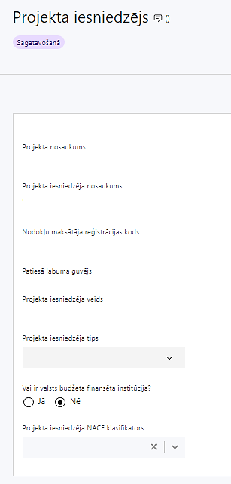 | Projekta nosaukums  Ievada informāciju  Projekta nosaukums nedrīkst pārsniegt vienu teikumu. Tam kodolīgi jāatspoguļo projekta mērķis.
Projekta iesniedzēja nosaukums
Norāda projekta iesniedzēja juridisko nosaukumu, neizmantojot tā saīsinājumus.

- Projekta iesniedzējs ir SAM MK noteikumu 11. punktā noteiktā tiešās pārvaldes iestāde – “Nodarbinātības valsts aģentūra” (turpmāk – NVA).
Nodokļu maksātāja reģistrācijas kods
Lauks tiek automātiski aizpildīts
Patiesā labuma guvējs
Lauks tiek automātiski aizpildīts
Projekta iesniedzēja veids
Lauks tiek automātiski aizpildīts
Projekta iesniedzēja tips
Izvēlas atbilstošo no klasifikatora:
- lielais uzņēmums
- MVU
- N/A
Norāda N/A, jo uz pasākumā noteikto projekta iesniedzēju neattiecas Regulas 651/2014 1.pielikuma nosacījumi.
Vai ir valsts budžeta finansēta institūcija?
Izvēlas atbilstošo no klasifikatora:
- Jā – finansējuma saņēmējs, kas saņem projekta priekšfinansējumu no valsts budžeta līdzekļiem,
- Nē – visi pārējie.
Norāda “Jā”, jo SAM MK noteikumu 11. punktā noteiktais projekta iesniedzējs ir valsts budžeta finansēta institūcija.
Projekta iesniedzēja NACE klasifikators
Ievada informāciju
Projekta iesniedzējs no NACE 2. redakcijas klasifikatora, kas pieejams Centrālās statistikas pārvaldes tīmekļa vietnē (http://www.csb.gov.lv/node/29900/list) izvēlas savai pamatdarbībai atbilstošo ekonomiskas darbības kodu atbilstoši NACE 2.redakcijai.
- Ja uz projekta iesniedzēju attiecas vairākas darbības, šajā datu laukā norāda galveno pamatdarbību.

SADAĻA - PROJEKTA APRAKSTS

Vispārīgi

1.1. Kopsavilkums (informācija par projektā plānotajām darbībām, izmaksām, projekta īstenošanas laiku, kas publicējama vietnē esfondi.lv)
Kopsavilkumu ieteicams rakstīt pēc visu pārējo sadaļu aizpildīšanas.
Kopsavilkumā sniedz visaptverošu, īsu un strukturētu projekta būtības kopsavilkumu, kas jebkuram interesentam sniedz ieskatu par to, kas projektā plānots, t.sk. norāda informāciju par:
- projekta mērķi (īsi);
- galvenajām projekta darbībām (atbilstoši projekta iesnieguma sadaļā “Darbības” paredzētajam);
- plānotajiem rezultātiem;
- projekta kopējām izmaksām un dalījumā pa finansēšanas avotiem (atbilstoši projekta iesnieguma sadaļā “Finansējuma sadalījums pa avotiem” norādītajam);
- projekta īstenošanas (atbilstoši projekta iesnieguma sadaļā “Īstenošanas grafiks” paredzētajam) un izmaksu attiecināmības laiku.

- Par projekta īstenošanas sākumu uzskatāms plānotais vienošanās par projekta īstenošanu noslēgšanas datums, taču izmaksas par projekta darbību īstenošanu, atbilstoši SAM MK noteikumu 10. punktā noteiktajam, ir attiecināmas no 2023. gada 1. februāra.

- Atbilstoši SAM MK noteikumu 28. punktam projektu īsteno ne ilgāk kā līdz 2029. gada 31.decembrim, bet projektā norāda faktisko plānoto projekta īstenošanas termiņu.
- Šī informācija par projektu pēc projekta iesnieguma apstiprināšanas tiks publicēta Eiropas Savienības fondu (turpmāk – ES fondi) vadošās iestādes tīmekļa vietnē www.esfondi.lv.

1.2. Projekta mērķis
Šajā apakšsadaļā:
- definē projekta mērķi, kas:
- ir atbilstošs pasākuma mērķim, kas norādīts SAM MK noteikumu 2. punktā – NVA institucionālās veiktspējas stiprināšana, tās sniegto pakalpojumu bezdarba samazināšanai un bezdarbnieku, darba meklētāju un bezdarba riskam pakļauto personu atbalsta jomā modernizācija un kvalitātes palielināšana;
- ir sasniedzams, t.i., mērķi var sasniegt projekta īstenošanas laikā (plānotajā termiņā) ar projektam pieejamajiem resursiem, īstenojot projektā plānotās darbības.
- Projekta mērķis jāformulē precīzi un skaidri, lai projekta noslēgumā var pārliecināties, ka tas ir sasniegts.

- identificē projektā risināmo problēmu:
- norāda tās aktualitāti, īsi raksturo pašreizējo situāciju un pamato, kāpēc identificēto problēmu nepieciešams risināt konkrētajā laikā un vietā, kā arī norāda paredzamās sekas, ja projekts netiks īstenots;
- norāda, kādu ieguldījumu projekta īstenošana dos pasākuma mērķa sasniegšanā un identificētās problēmas risināšanā.

1.3. Projekta NACE klasifikators – nav attiecināms.

1.4. Projekta īstenošanas vieta
Vai projekta īstenošanas vieta ir visa Latvija?
Atzīmē, “Jā”, jo projekta īstenošanas vieta ir visa Latvijas teritorija.

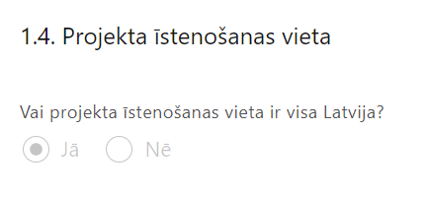 | Lauks tiek automātiski aizpildīts

1.5. Mērķa grupas apraksts
Šajā apakšsadaļā identificē un apraksta:
- projekta mērķa grupu;
- mērķa grupas vajadzības un risināmās problēmas jomā, kurā darbojas projekta iesniedzējs.
- Projekta mērķa grupai jāatbilst SAM MK noteikumu 3. punktā noteiktajai pasākuma mērķa grupai:
  - NVA nodarbinātās personas;
  - NVA klienti un sadarbības partneri.
- Informāciju par projekta mērķa grupām sniedz sadalījumā pēc dzimuma, vecuma, etniskās piederības u.c. pazīmēm, vai norāda, ka informāciju šādā griezumā plānots sniegt projekta īstenošanas laikā.
- Informāciju par mērķa grupām, to vajadzībām un risināmajām problēmām sagatavo, balstoties, piemēram, uz konsultācijām ar valsts, pašvaldību institūcijām vai nevalstiskajām organizācijām, kas pārstāv mērķa grupu intereses, dažādiem pieejamiem statistikas datiem, pētījumiem u.c. datu avotiem, kas raksturo attiecīgās mērķa grupas situāciju.

Projekta īstenošana un vadība

2.1. Projekta administrēšanas kapacitāte
Šajā apakšsadaļā:
- norāda vadības un īstenošanas procesa nodrošināšanai nepieciešamo personālu, to amatus un plānoto amatā nodarbināto skaitu;
- sniedz informāciju par pieejamā un plānotā (no jauna piesaistāmā) personāla piesaistes (līguma) veidu, noslodzi projektā un atalgojuma likmi;
- norāda personāla pienākumus projektā (atbildības sfēras);
- apraksta nepieciešamo personāla kvalifikāciju, pieredzi un kompetenci.
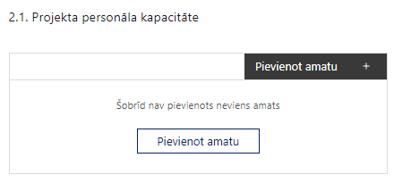 | Pievieno amatu.  Var pievienot vairākus amatus, katram izveidojot atsevišķu tabulu.

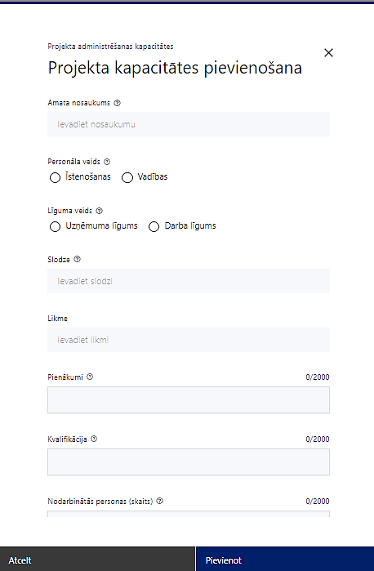 | Amata nosaukums  Ievada informāciju  Norāda amata nosaukumu
Personāla veids
Izvēlnē atzīmē atbilstošo:
- īstenošanas
- vadības
Vai projektā paredzētas atlīdzības izmaksas projekta vadībai?
Izvēlnē atzīmē atbilstošo
Norāda, vai amatā nodarbinātās personas atlīdzības izmaksas iekļautas projekta attiecināmajās izmaksās
Līguma veids
Izvēlnē atzīmē atbilstošo:
- uzņēmuma līgums
- darba līgums
Norāda personāla piesaistes veidu
- Atbilstoši SAM MK noteikumu 27.1. apakšpunktā noteiktajam ar projekta vadības un īstenošanas personālu nodibina civildienesta vai darba tiesiskās attiecības
Slodze
Ievada informāciju
Norāda plānoto amatā nodarbinātās personas slodzi projektā
Likme
Ievada informāciju
Norāda plānoto amatā nodarbinātās personas atalgojuma likmi projektā un, ja iespējams, piemērojamo valsts sociālās apdrošināšanas obligāto iemaksu (turpmāk – VSAOI) darba devēja daļas likmi un tās pamatojumu saskaņā ar normatīvajiem aktiem, kas regulē valsts sociālās apdrošināšanas iemaksu likmes apjomu atkarībā no sociāli apdrošināmās personas veida, piemēram, 23,59% (vispārējā VSAOI piemērošanas kārtība)
Pienākumi
Ievada informāciju
Norāda plānotās amata atbildības sfēras un būtiskākos pienākumus projektā
Kvalifikācija
Ievada informāciju
Norāda amatam nepieciešamās kvalifikācijas, pieredzes un kompetences prasības
Nodarbināto personu skaits
Ievada informāciju
Norāda plānoto atbilstošajā amatā nodarbināto skaitu

2.2. Projekta īstenošanas kapacitāte
Šajā apakšsadaļā norāda:
- vadības un īstenošanas procesa nodrošināšanai nepieciešamā personāla pieejamību vai plānoto iesaistīšanu projekta ieviešanas laikā;
- Informāciju par projekta vadības un īstenošanas personālu sniedz sadalījumā pēc dzimuma, vecuma, etniskās piederības u.c. pazīmēm, vai norāda, ka informāciju šādā griezumā plānots sniegt projekta īstenošanas laikā;
- detalizētu informāciju (norāda veidu un skaitu) par projekta vadībai un īstenošanai nepieciešamo un pieejamo materiāltehnisko nodrošinājumu, norādot, kas ir projekta iesniedzēja rīcībā un ko plānots iegādāties vai nomāt projekta ietvaros, kā arī precīzu materiāltehniskā nodrošinājuma piesaistes veidu (šī informācija var tikt pievienota kā papildu pielikums).

Projekta īstenošanas/uzraudzības shēmas apraksts
Šajā apakšsadaļā apraksta:
- projekta vadības un īstenošanas procesu un tā organizēšanu, t.sk. projekta vadības un īstenošanas personāla sadarbības mehānismu projekta ietvaros;
- mehānismu projekta darbību un iepirkumu procesu uzraudzībai un kvalitātes kontroles nodrošināšanai, t. sk. iepirkumu līgumu un nodevumu (piemēram, pilnveidotā karjeras konsultāciju pakalpojuma un sadarbības ar NVA klientiem, t.sk. sadarbības partneriem, pilnveidotās NVA nodarbināto personu profesionālo spēju un metodiskās vadības, sabiedrības izpratnes un informētības paaugstināšanas pasākumu) satura un kvalitātes kontroles nodrošināšanai;
- kārtību, kādā tiks pārbaudīta un apliecināta personu atbilstība norādītājai mērķa grupai (SAM MK noteikumu 25. un 26. punkts);
- kārtību, kādā, saskaņā ar SAM MK noteikumu 27.9 apakšpunktu, tiks veikta pēcpārbaude pakalpojuma sniedzēja veiktajai mērķa grupas iesaistes pasākumos atbilstības pārbaudei, apstrādājot pakalpojuma sniedzēja iesniegtos un atbilstības pārbaudei nepieciešamos personu datus.

2.3. Projekta finansiālā kapacitāte
Šajā apakšsadaļā:
- sniedz informāciju par pieejamajiem finanšu līdzekļiem projekta īstenošanai, t.i. identificē un pamato finansējuma avotus, norādot projekta priekšfinansēšanas avotus un pamatojot nepārtrauktas finanšu plūsmas nodrošināšanu projekta ieviešanai tā plānotajā apjomā un termiņā;
- norāda, vai projekta attiecināmajās izmaksās ir iekļauts pievienotās vērtības nodoklis (turpmāk – PVN) atbilstoši Regulas 2021/1060 64. panta 1. punkta “c” apakšpunktā un SAM MK noteikumu 18. punktā ietvertajiem nosacījumiem.

- Finanšu kapacitāte ir uzskatāma par pietiekamu, ja norādīts, ka projekta izdevumus pirms un pēc projekta iesnieguma apstiprināšanas sadarbības iestādē finansēs no 74.resora “Gadskārtēja valsts budžeta izpildes procesā pārdalāmais finansējums” programmā 80.00.00 “Nesadalītais finansējums Eiropas Savienības politiku instrumentu un pārējās ārvalstu finanšu palīdzības līdzfinansēto projektu un pasākumu īstenošanai” līdzekļiem.

2.4. Projekta risku izvērtējums
Šajā apakšsadaļā:
- identificē un analizē projekta īstenošanas riskus vismaz šādā griezumā: finanšu, īstenošanas, rezultātu un uzraudzības rādītāju sasniegšanas, administrēšanas riski. Var norādīt arī citus riskus;
- sniedz katra riska aprakstu, t.i., konkretizē riska būtību, kā arī raksturo, kādi apstākļi un informācija pamato tā iestāšanās varbūtību;
- norāda katra riska ietekmes līmeni uz projekta ieviešanu un mērķa sasniegšanu. Novērtējot riska ietekmes līmeni, ņem vērā tā ietekmi uz projektu kopumā – projekta finanšu resursiem, projektam atvēlēto laiku, plānotajām darbībām, rezultātiem un citiem projektam raksturīgiem faktoriem. Izmanto šādu risku ietekmes novērtēšanas skalu:
- riska ietekme ir augsta, ja riska iestāšanās gadījumā tam ir ļoti būtiska ietekme un ir būtiski apdraudēta projekta ieviešana, mērķu un rādītāju sasniegšana, būtiski jāpalielina finansējums vai rodas apjomīgi zaudējumi;
- riska ietekme ir vidēja, ja riska iestāšanās gadījumā, tas var ietekmēt projekta īstenošanu, kavēt projekta sekmīgu ieviešanu un mērķu sasniegšanu;
- riska ietekme ir zema, ja riska iestāšanās gadījumā tam nav būtiskas ietekmes un tas neietekmē projekta ieviešanu;
- analizē riska iestāšanās varbūtību un biežumu projekta īstenošanas laikā vai noteiktā laika periodā, piemēram, attiecīgās darbības īstenošanas laikā, ja risks attiecināms tikai uz konkrētu darbību. Riska iestāšanās varbūtībai izmanto šādu skalu:
- iestāšanās varbūtība ir augsta, ja ir droši vai gandrīz droši, ka risks iestāsies, piemēram, reizi gadā;
- iestāšanās varbūtība ir vidēja, ja ir iespējams (diezgan iespējams), ka risks iestāsies, piemēram, vienu reizi projekta laikā;
- iestāšanās varbūtība ir zema, ja mazticams, ka risks iestāsies, var notikt tikai ārkārtas gadījumos;
- katram riskam norāda projekta iesniedzēja plānotos un ieviešanas procesā esošos pasākumus, kas mazina riska ietekmes līmeni vai mazina iestāšanās varbūtību, tai skaitā norāda informāciju par pasākumu īstenošanas biežumu un par risku novēršanas/ mazināšanas pasākumu īstenošanu atbildīgās personas. Izstrādājot pasākumus, jāņem vērā, ka pasākumiem ir jābūt reāliem, ekonomiskiem (izmaksām ir jābūt mazākām nekā iespējamie zaudējumi), koordinētiem visos līmeņos un atbilstošiem projekta iesniedzēja izstrādātajiem vadības un kontroles pasākumiem (iekšējiem normatīvajiem aktiem), kas nodrošina kvalitatīvu projekta ieviešanu.

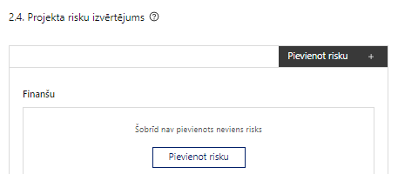 | Pievieno risku.  Var pievienot vairākus riskus, katram izveidojot atsevišķu tabulu

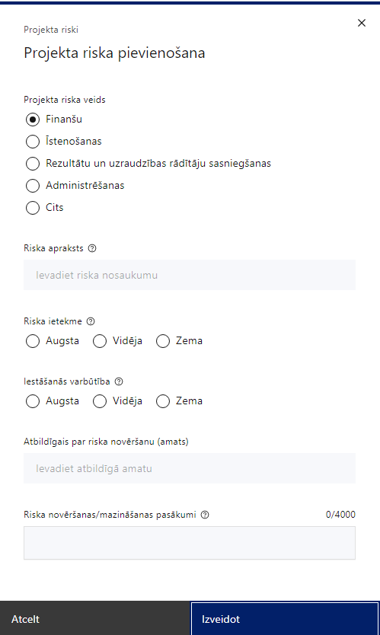 | Projekta riska veids  Izvēlnē atzīmē atbilstošo:  - finanšu,  - īstenošanas,  - rezultātu un uzraudzības rādītāju sasniegšanas,  - administrēšanas,  - cits.
Riska apraksts
Ievada informāciju
Definē riska nosaukumu un sniedz tā aprakstu
Riska ietekme
Izvēlnē atzīmē atbilstošo riska ietekmes līmeni:
- augsts,
- vidējs
- zems.
Iestāšanās varbūtība
Izvēlnē atzīmē atbilstošo riska iestāšanās varbūtības līmeni:
- augsts,
- vidējs,
- zems.
Atbildīgais par riska novēršanu (amats)
Ievada informāciju
Norāda atbildīgā amatu
Riska novēršanas/mazināšanas pasākumi
Ievada informāciju
Sniedz riska novēršanas/mazināšanas pasākuma aprakstu

Projekta saturiskā saistība ar citiem projektiem
Šajā apakšsadaļā sniedz informāciju par saistītajiem projektiem, norādot informāciju par citiem Eiropas Savienības struktūrfondu un Kohēzijas fonda 2014.—2020. gada plānošanas perioda un ES fondu 2021.-2027. gada plānošanas perioda specifiskā atbalsta mērķa pasākumu projektiem, finanšu instrumentiem un atbalsta programmām, ar kuriem saskata papildināmību (sinerģiju) un/vai izmaksu nošķiršanu (demarkāciju). Kā arī norāda, kā tiks nodrošināta plānoto ieguldījumu norobežošana (demarkācija) no citu valsts, ārvalstu un ES finanšu atbalsta instrumentu ieguldījumiem.
Piemēram sinerģija varētu veidoties ar:
- darbības programmas “Izaugsme un nodarbinātība” (turpmāk – DP) 2.2.1. specifiskā atbalsta mērķa “Nodrošināt publisko datu atkalizmantošanas pieaugumu un efektīvu publiskās pārvaldes un privātā sektora mijiedarbību” 2.2.1.1. pasākumu “Centralizētu publiskās pārvaldes IKT platformu izveide, publiskās pārvaldes procesu optimizēšana un attīstība” (turpmāk – 2.2.1.1. pasākums), papildinot 2.2.1.1. pasākumā izstrādātās BURVIS funkcionalitāti;
- DP 7.1.2.2. pasākumā izstrādāto darba tirgus apsteidzošo pārkārtojumu sistēmu;
- Eiropas Savienības kohēzijas politikas programmas 2021.–2027. gadam 4.3.3. specifiskā atbalsta mērķa 4.3.3.2. pasākumu, papildinot 4.3.3.2. pasākuma sabiedrības izpratnes veicināšanas aktivitātes;
- Atveseļošanas un noturības mehānisma 3.1.2.5.i. investīciju, kuras ietvaros plānots izstrādāt digitālu rīku NVA mērķa grupas personu prasmju un kompetenču līmeņa novērtēšanai, kas turpmāk kļūs par vienu no darba meklēšanas atbalsta procesa un profilēšanas sistēmas sastāvdaļām.
- Sniegtajai informācijai jāapliecina dubultā finansējuma neesamība, t.i., projektā plānotās izmaksas nav un netiks finansētas vai līdzfinansētas no citiem valsts, pašvaldības vai ārvalstu finanšu atbalsta instrumentiem (SAM MK noteikumu 27.5. apakšpunkts).

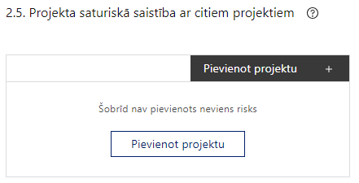 | Pievieno projektu.  Var pievienot vairākus projektus, katram izveidojot atsevišķu tabulu
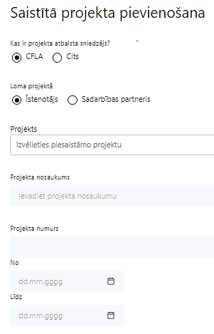  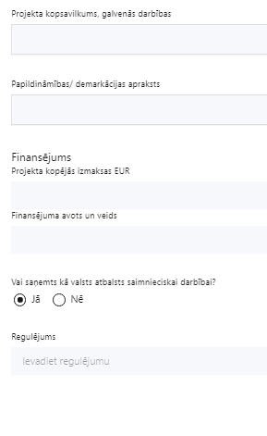 | Kas ir projekta atbalsta sniedzējs?  Izvēlnē atzīmē atbilstošo:  CFLA,  cits
Lomas projektā

Izvēlnē atzīmē atbilstošo:

projekta īstenotājs,

sadarbības partneris
Projekts

Izvēlnē atzīmē atbilstošo projektu no saraksta vai atzīmē “Projekts nav sarakstā” un ievada informāciju par saistīto projektu
Projekta nosaukums
Ievada informāciju
Norāda saistītā projekta nosaukumu
Projekta numurs
Ievada informāciju
Norāda saistītā projekta numuru
Īstenošanas periods no-, - līdz
Datuma izvēles laukā izvēlas datumu no kalendāra

Ievada saistītā projekta īstenošanas periodu
Projekta kopsavilkums, galvenās darbības

Ievada informāciju

Sniedz visaptverošu, strukturētu projekta būtības kopsavilkumu, norādot galvenās projekta darbības.
Papildināmības/demakrācijas apraksts

Ievada informāciju

Apraksta plānoto darbību un izmaksu demarkāciju, ieguldījumu sinerģiju.
Finansējums
Ievada informāciju
Norāda projekta kopējās izmaksas EUR
Finansējuma avots un veids
Ievada informāciju
Norāda finansējuma avotus un veidu (valsts/ pašvaldību budžets, ES fondi, cits)
Vai saņemts kā valsts atbalsts saimnieciskai darbībai?
Izvēlnē atzīmē atbilstošo: jā vai nē
Regulējums
Ievada informāciju. Lauks ir redzams, ja jautājumā “Vai saņemts kā valsts atbalsts saimnieciskai darbībai?” atzīmēts “Jā”.
Norāda valsts atbalsta regulējumu saskaņā ar kuru atbalsts sniegts (Vairāk informācijas par valsts atbalsta regulējumu - https://www.cfla.gov.lv/lv/valsts-atbalsta-regulejums)

SADAĻA – DARBĪBAS

Šajā sadaļā:
- izvēlas projekta iecerei atbilstošās projekta darbības, kas definētas atbilstoši SAM MK noteikumu 13. punktā noteiktajām atbalstāmajām darbībām;
- ja kādas darbības ietvaros paredzētas vairākas aktivitātes, veido apakšdarbības;
- sniedz darbību un apakšdarbību aprakstu, norādot kādas aktivitātes tiks veiktas attiecīgās projekta darbības/apakšdarbības īstenošanas laikā, apraksta aktivitāšu būtību un plānoto norisi;
- ja projekta darbības īstenošana ir uzsākta pirms vienošanās par projekta īstenošanu slēgšanas, projekta darbības aprakstā norāda informāciju par aktivitātēm, kas veiktas/plānotas pirms vienošanās slēgšanas, un to uzsākšanas datumu;
- norāda rādītājus, kuri attiecināmi uz darbību vai apakšdarbību, t.sk. iznākuma, nacionālo un horizontālā principa “Vienlīdzība, iekļaušana, nediskriminācija un pamattiesību ievērošana” (turpmāk – HP VINPI) rādītāju;
- katrai projekta apakšdarbībai vai darbībai (ja nav apakšdarbību) norāda vismaz vienu precīzi definētu un reāli sasniedzamu rezultātu, tā skaitlisko izteiksmi un atbilstošu mērvienību;
- Gadījumā, ja darbības/ apakšdarbības rezultāts ir SAM MK noteikumos definētais iznākuma, nacionālais vai HP VINPI rādītājs, tad kā darbības rezultātu piesaista konkrēto rādītāju. Citos gadījumos veido jaunu rādītāju jeb darbības rezultātu;
- projekta īstenošanas grafikā norāda projekta darbību un apakšdarbību īstenošanas periodu;
- attiecīgajai projekta darbībai vai apašdarbībai piesaista projekta budžeta pozīciju/-as (ja sadaļa “Budžeta kopsavilkums” ir aizpildīta);
- projekta darbībai/apakšdarbībai norāda (ja attiecināmas) HP VINPI darbības, kas veicina vienlīdzību, iekļaušanu, nediskrimināciju un pamattiesību ievērošanu;
- Projektā kopumā jāparedz:
- vismaz 3 vispārīgās HP VINPI darbības,
- vismaz 3 specifiskās HP VINPI darbības.
- Plānotajām vispārīgajām HP VINPI darbībām jāaptver visas vispārīgo darbību jomas – komunikācijas un vizuālās identitātes pasākumus, projekta vadību un īstenošanu, publiskos iepirkumus (darbību piemēri minēti zemāk).
- Ja ar specifisko HP VINPI darbību tiek sasniegts HP VINPI rādītājs, piesaista to konkrētajai projekta darbībai/apakšdarbībai. Tālāk, sadaļā “Rādītāji”, konkrētajam HP VINPI rādītājam piesaista specifisko HP VINPI darbību, kas tika piesaistīta darbībai/ apakšdarbībai.
- sniedz HP VINPI darbību pamatojumu, t.sk.:
- norāda kādas aktivitātes tiks veiktas īstenojot attiecīgās HP VINPI darbības;
- apraksta, kā projektā paredzētās HP VINPI darbības risinās identificētās mērķa grupas vajadzības un problēmas;
- ja attiecināms, norāda projekta budžeta izmaksu pozīcijas, kuras tai skaitā veicina HP VINPI īstenošanu.
- Sniedzot HP VINPI darbību pamatojumu, informāciju sagatavo, balstoties, piemēram, uz konsultācijām ar valsts, pašvaldību institūcijām vai nevalstiskajām organizācijām, kas pārstāv mērķa grupu intereses, dažādiem pieejamiem statistikas datiem, pētījumiem u.c. datu avotiem, kas raksturo attiecīgās mērķa grupas situāciju.
- Informācija par metodiskajiem materiāliem HP VINPI ievērošanai pieejama Labklājības ministrijas tīmekļa vietnē sadaļā “Horizontālais princips "Vienlīdzība, iekļaušana, nediskriminācija un pamattiesību ievērošana””: https://www.lm.gov.lv/lv/metodiskie-materiali.
Projekta darbībām jābūt:
- precīzi definētām, t.i., no darbību vai apakšdarbību nosaukumiem var spriest par to saturu, ir aprakstīta to ietvaros plānotā rīcība;
- pamatotām, t.i., tās tieši ietekmē projekta mērķa, rezultātu un rādītāju sasniegšanu, ir pamatota to nepieciešamība, aprakstīta to ietvaros plānotā rīcība;
- vērstām uz projekta iesniegumā definētās problēmas risināšanu un mērķa grupas vajadzību nodrošināšanu;
- atbilstošām projekta iesniegumā plānotajam grafikam, jābūt secīgām un vērstām uz uzraudzības rādītāju sasniegšanu;
- norādītiem precīzi definētiem un izmērāmiem projekta rezultātiem, kas paredzēti attiecīgās darbības ietvaros līdz projekta vai attiecīgās darbības īstenošanas beigām, un jābūt norādītai to skaitliskai izteiksmei un mērvienībām. Darbību rezultātiem jāizriet no darbības satura un apraksta.

Plānojot un aprakstot:
- darbību “Darba meklēšanas atbalsta pasākumu pilnveide” ievēro SAM MK noteikumu 19. punktā noteikto;
- darbību “Karjeras konsultācijas pakalpojuma un sadarbības ar finansējuma saņēmēja klientiem un sadarbības partneriem pilnveide” ievēro SAM MK noteikumu 20. punktā noteikto;
- darbību “Finansējuma saņēmēja nodarbināto personu profesionālo spēju un metodiskās vadības pilnveide, tai skaitā jaunu finansējuma saņēmēja nodarbināto piesaistei, īstenojot praksi aģentūrā” ievēro SAM MK noteikumu 21. punktā noteikto;
- Apraksta kārtību:
  - kā tiks noteikts, kādas mācības (tēmas, jomas) ir nepieciešamas NVA pārvaldē Rīgā un kādas mācības nepieciešamas NVA filiālēs nodarbinātajām personām (t.i., aprakstīts mācību vajadzību noteikšanas process);
  - mācību īstenošanai NVA nodarbinātajām personām – mācību pasniegšanas veids, sasniedzamība, iespējamā regularitāte, mācību ieguvumu novērtēšana u.c.;
  - kā tiks piesaistītas personas praksei NVA un kā no atbilstošajām personām tiks izvēlētas konkrētās personas (piesaistāmie praktikanti) gadījumā, ja potenciālo praktikantu skaits būs lielāks par projektā plānoto;
  - kā tiks noteikts, cik praktikantus un kādos amatos nepieciešams piesaistīt NVA pārvaldē Rīgā un, cik un kādos amatos – NVA filiālēs;
  - kā tiks novērtēti NVA un praktikantu ieguvumi no prakses īstenošanas.
- Jāparedz, ka mācības NVA filiālēs tiks nodrošinātas tādā pat kvalitātē kā NVA pārvaldē Rīgā, piemēram, mācībām NVA filiālēs un NVA pārvaldē Rīgā tiks nodrošināta līdzvērtīga mācību vajadzību noteikšanas kārtība, līdzvērtīgs mācību norises ilgums un materiāli tehniskais nodrošinājums.
- Jāparedz, ka prakse NVA filiālēs tiks nodrošināta tādā pat kvalitātē kā NVA pārvaldē Rīgā, piemēram, praksei NVA filiālēs un NVA pārvaldē Rīgā tiks nodrošināti vienoti kritēriji amatu, kuros nepieciešams piesaistīt praktikantus, noteikšanai, nodrošināta praktikantiem līdzvērtīga samaksa prakses laikā un līdzvērtīgs prakses vietas materiāli tehniskais nodrošinājums.
- darbību “Bezdarbnieku uzskaites un reģistrēto vakanču informācijas sistēmas (BURVIS) pilnveide” ievēro SAM MK noteikumu 22. punktā noteikto;
- darbību “Aktīvo nodarbinātības un preventīvo bezdarba samazināšanas pasākumu monitoringa un ietekmes novērtējuma veikšana, īstermiņa darba tirgus prognozēšanas sistēmas un prognožu atspoguļošanas platformas pilnveide un prognožu veikšana” ievēro SAM MK noteikumu 23. punktā noteikto;
- darbību “Sabiedrības izpratnes un informētības paaugstināšanas pasākumu īstenošana par aģentūras pakalpojumiem” ievēro SAM MK noteikumu 24. punktā noteikto;
- darbību “Komunikācijas un vizuālās identitātes prasību nodrošināšanas pasākumi” ievēro Regulas (ES) 2021/1060 47. un 50. pantos, normatīvajos aktos, kas nosaka kārtību, kādā Eiropas Savienības fondu vadībā iesaistītās institūcijas nodrošina šo fondu ieviešanu 2021.–2027. gada plānošanas periodā, kā arī Eiropas Savienības fondu 2021.–2027.gada plānošanas perioda un Atveseļošanas fonda komunikācijas un dizaina vadlīnijās noteiktās prasības. Ar minētajām vadlīnijām var iepazīties tīmekļa vietnē: https://www.esfondi.lv/normativie-akti-un-dokumenti/2021-2027-planosanas-periods/komunikacijas-un-dizaina-vadlinijas.
- Darbības “Komunikācijas un vizuālās identitātes prasību nodrošināšanas pasākumi” ietvaros paredz:
- projekta iesniedzēja oficiālajā tīmekļa vietnē un sociālo mediju vietnēs plānots publicēt īsu un ar atbalsta apjomu samērīgu aprakstu par projektu, tostarp tā mērķiem un rezultātiem, un norādi, ka projekts līdzfinansēts ar Eiropas Savienības saņemtu finansiālu atbalstu;
- projekta iesniedzēja oficiālajā tīmekļa vietnē un/vai sociālajos kontos ievieto un aktualizē informāciju par projekta īstenošanu tiklīdz tā pieejama;
- ar projekta īstenošanu saistītajos dokumentos un komunikācijas materiālos, ko paredzēts izplatīt sabiedrībai vai dalībniekiem (projektā iesaistītajām personām), plānots sniegt pamanāmu paziņojumu, kurā tiks uzsvērts no Eiropas Savienības saņemtais atbalsts;
- tiklīdz sākas darbību faktiskā īstenošana, kas ietver materiālas investīcijas, vai tiklīdz tiek uzstādīts iegādātais aprīkojums, uzstāda sabiedrībai skaidri redzamas ilgtspējīgas plāksnes vai informācijas stendus, kuros saskaņā ar Eiropas Parlamenta un Padomes 2021. gada 24. jūnija Regulas (ES) 2021/1060 IX pielikumā noteiktajiem tehniskajiem parametriem ir attēlota Eiropas Savienības emblēma un Nacionālā attīstības plāna logo.
- Tiešsaistes ģeneratorā finansējuma saņēmēji, veicot vienkāršas darbības, var izveidot drukāšanai gatavus PDF failus informācijas stendiem, plāksnēm un plakātiem, kas paredzēti konkrētiem projektiem. Tiešsaistes ģenerators pieejams tīmekļa vietnē: https://ec.europa.eu/regional_policy/policy/communication/online-generator_lv?lang=lv
- darbību “Projekta vadība un īstenošana”, tās aprakstā:
- skaidro, kā projektu vadībā un īstenošanā tiks nodrošināta nediskriminācija pēc vecuma, dzimuma, etniskās piederības u.c. pazīmēm un virzīti pasākumi, kas veicina nediskrimināciju un pamattiesību ievērošanu;
- norāda, kādiem iepirkumiem projektā ir paredzēts piemērot sociāli atbildīgu un inovatīvu publisko iepirkumu saskaņā ar Iepirkumu uzraudzības biroja sagatavoto informāciju (skatīt https://www.iub.gov.lv/lv/strategiskais-iepirkums) par minētajiem iepirkumiem, kā arī Latvijas Sociālās uzņēmējdarbības asociācijas izstrādātajām vadlīnijām – “Vadlīnijas sociāli atbildīga publiskā iepirkuma īstenošanai” (pieejams: https://www.iub.gov.lv/lv/jaunums/vadlinijas-sociali-atbildiga-publiska-iepirkuma-istenosanai).
- Projektā jāparedz, ka visi publiskie iepirkumi, kur tas ir attiecināms un atbilstošs projekta darbību specifikai:
  - tiks veikti sociāli atbildīgā veidā – pērkot ētiski ražotus, produktus un pakalpojumus un izmantojot publiskās iepirkumu procedūras (priviliģētais iepirkums), lai radītu darbvietas, pienācīgus darba apstākļus, sekmētu sociālo un profesionālo iekļautību, kā arī veicinātu labākus darba nosacījumus cilvēkiem ar invaliditāti un nelabvēlīgā situācijā esošiem cilvēkiem (piemēram, pasākumu rīkošanai nolikumā tiks paredzēta prasība par telpu un satura piekļūstamību, ēdināšanas pakalpojuma nodrošināšanai tiks piesaistīts sociālais uzņēmums, kurš nodarbina cilvēkus ar invaliditāti u.c.);
  - sekmēs jaunu vai būtiski uzlabotu preču vai pakalpojumu procesu radīšanu ar mērķi atrisināt sabiedrībai aktuālus jautājumus un veicināt uzņēmumu ieguldījumus attīstībā un inovācijā.
- Publiskos iepirkumus veic saskaņā ar normatīvajiem aktiem publisko iepirkumu jomā, īstenojot konkurenci nodrošinošu, pārredzamu, atklātu, nediskriminējošu konkursa procedūru un, kur tas ir attiecināms un atbilstošs projekta darbības specifikai, īsteno sociāli atbildīgus un inovatīvus iepirkumus.

Vispārīgo HP VINPI darbību piemēri:
Projekta vadības un īstenošanas personāla jomā:
- projekta vadībā un īstenošanā tiks virzīti pasākumi, kas sekmē darba un ģimenes dzīves līdzsvaru, paredzot elastīga un nepilna laika darba iespēju nodrošināšanu vecākiem ar bērniem un personām, kuras aprūpē tuviniekus;
- projekta vadības un īstenošanas personāla atlase tiks nodrošināta bez jebkādas tiešas vai netiešas diskriminācijas, veicina mazāk pārstāvētā dzimuma piesaisti, personu ar invaliditāti piesaisti un nediskriminē pēc rases, etniskās izcelsmes, dzimuma, vecuma, invaliditātes, reliģiskās, pārliecības, seksuālās orientācijas vai citiem apstākļiem;
- sievietēm un vīriešiem tiks nodrošināta vienlīdzīga darba samaksa un vienlīdzīgas karjeras izaugsmes iespējas, tostarp nodrošinot dalību apmācībās, semināros, komandējumos.
Komunikācijas un vizuālās identitātes pasākumu jomā:
- īstenojot projekta komunikācijas aktivitātes, tiks izvēlēta valoda un vizuālie tēli, kas mazina diskrimināciju un stereotipu veidošanos (skat. metodisko materiālu “Ieteikumi diskrimināciju un stereotipus mazinošai komunikācijai ar sabiedrību”, https://www.lm.gov.lv/lv/media/18838/download?attachment);
- nodrošinot informāciju publiskajā telpā, t.sk. tīmeklī, ir jānodrošina, ka to saturs ir piekļūstams cilvēkiem ar funkcionāliem traucējumiem, izmantojot vairākus sensoros (redze, dzirde, tauste) kanālus (skat. Vadlīnijas piekļūstamības izvērtējumam https://www.varam.gov.lv/lv/wwwvaramgovlv/lv/pieklustamiba);
- cieņas aizskaršanas un naida runas, naida kurināšanas digitālajā vidē mazināšanai, veicot ierakstus sociālajos tīklos, gatavojot preses relīzes, izstrādājot infografikas un citus vizuālos materiālus, īstenojot informatīvas kampaņas vai jebkādas citas komunikācijas aktivitātes, pēc iespējas tiks veicināta izpratne par robežu starp vārda brīvības izpausmes formām un reālu naida kurināšanu, kas ir sodāma rīcība. Tiks nodrošināts, lai attiecīgajā digitālajā kanālā, kurā ikviens var ierakstīt komentārus, nekavējoties tiktu dzēsti naidīgi, cilvēka cieņu aizskaroši, pazemojoši vai izsmejoši komentāri u.c.;
- NVA tīmekļvietnē tiks izveidota sadaļa “Viegli lasīt”, kurā tiks iekļauta īsa aprakstoša informācija par projektu un citu lasītājiem nepieciešamu informāciju vieglajā valodā, lai plašākai sabiedrībai nodrošinātu iespēju uzzināt par ES fondu ieguldījumiem (skat. LM metodisko materiālu “Ceļvedis iekļaujošas vides veidošanai valsts un pašvaldību iestādēs (2020) https://www.lm.gov.lv/lv/celvedis-ieklaujosas-vides-veidosanai-valsts-un-pasvaldibu-iestades-2020);
- NVA tīmekļa vietnē tiks norādīta informācija par projekta darbību īstenošanas vietas piekļūstamību cilvēkiem ar invaliditāti un funkcionāliem traucējumiem, vecākiem ar maziem bērniem un senioriem.
Publisko iepirkumu jomā:
- projektā tiks īstenots sociāli atbildīgs iepirkums, pērkot ētiski ražotus produktus un pakalpojumus un izmantojot publiskās iepirkumu procedūras, lai radītu darbvietas, pienācīgus darba apstākļus, sekmētu sociālo un profesionālo iekļautību, nodrošinātu piekļūstamību pakalpojuma sniegšanas vietai/videi/objektam/pasākuma norises vietai, kā arī veicinātu labākus darba nosacījumus cilvēkiem ar invaliditāti un nelabvēlīgākā situācijā esošiem cilvēkiem.

Specifisko HP VINPI darbību, kas īpaši veicina vienlīdzīgas iespējas, iekļaušanu, nediskrimināciju un pamattiesību ievērošanu, piemēri:
- tiks nodrošinātas dzimumu līdztiesības ekspertu konsultācijas (vai konsultatīva rakstura pasākumi) mācību līdzekļu un programmu satura izvērtēšanai no dzimumu līdztiesības viedokļa (attiecīgi pievienojot dokumentus, piem. konsultāciju protokolus, pakalpojuma līgumus u.c.);
- stratēģiju, izglītības programmu, metodisko līdzekļu, vadlīniju, mācību līdzekļu (tai skaitā digitālo) saturā tiks integrēti jautājumi par dzimumu līdztiesību, personu ar invaliditāti vienlīdzīgām iespējām, diskriminācijas novēršanu vecuma, etniskās piederības un citu iemeslu dēļ;
- mediju kampaņu, semināru, konferenču un komunikācijas pasākumu īstenošana sabiedrības informēšanai tiks nodrošināti cilvēkiem ar dažāda veida funkcionāliem traucējumiem piekļūstami formāti (piem., tulkošana zīmju valodā, subtitrēšana, Braila druka, reāllaika transkripcija, raidījumu un pasākumu ierakstīšana);
- tiks nodrošināts, ka konkrētajai videi/objektam/pasākuma norises vietai ir iespēja fiziski piekļūt un to izmantot cilvēkiem ar dažādiem funkcionāliem traucējumiem gan kā pasākuma skatītājiem, gan kā dalībniekiem;
- tiks nodrošināti konsultatīva rakstura pasākumi par personu ar invaliditāti vienlīdzīgu iespēju jautājumiem, tostarp piesaistīti eksperti vai nodrošinātas konsultācijas ar nevalstiskajām organizācijām, kas pārstāv personu ar invaliditāti intereses (piemēram, informatīvo materiālu izstrādes procesā, pakalpojuma sniegšanas telpu vides piekļūstamības novērtēšanai, mērķa grupu uzrunāšanai un sasniegšanai u.c. (attiecīgi pievienojot dokumentus, piem. konsultāciju protokolus u.c.).
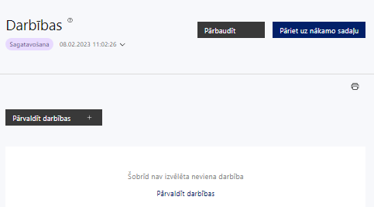 | Izmantojot funkciju “Pārvaldīt darbības” izvēlas projekta darbības

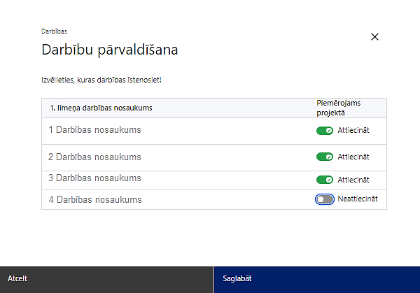 | No definētajām darbībām/apakšdarbībām izvēlās projektā plānotās darbības/apakšdarbības, veicot atzīmi “Attiecināt”.

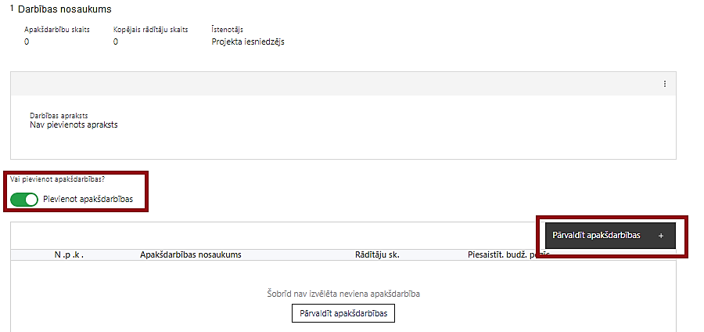  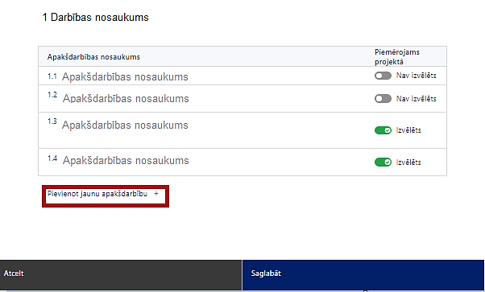  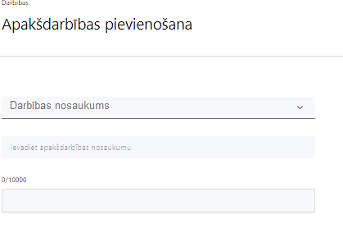  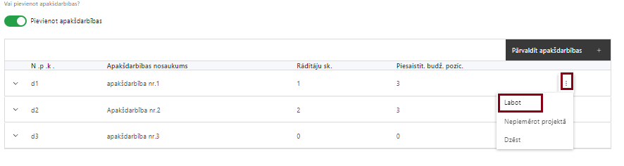 | Nepieciešamības gadījumā definē jaunu apakšdarbību, veicot atzīmi “Pievienot apakšdarbības”  No attiecīgajai darbībai definētajām apakšdarbībām (ja attiecināms), veicot atzīmi “Izvēlēts”, izvēlas attiecīgās apakšdarbības, kuras tiks īstenotas projektā.  Ja nepieciešams, tad attiecīgajai darbībai izveido papildu apakšdarbību, veicot atzīmi “Pievienot apakšdarbību”, norādot attiecīgās apakšdarbības nosaukumu, sniedzot tās aprakstu un nosakot plānotos rezultātus.  Veidojot otrā līmeņa apakšdarbību, būtiski nosaukumā ietvert šīs otrā līmeņa apakšdarbības Nr, kas izriet no pirmā līmeņa apakšdarbības Nr.lai būtu izsekojams, kurai apakšdarbībai tā atbilst.  Caur funkciju “Labot” pievieno darbības/apakšdarbības aprakstu

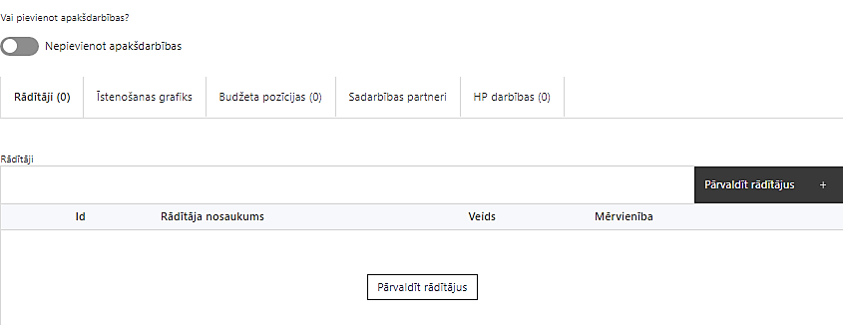 | Izveidotajām darbībām/apakšdarbībām:  - cilnē “Rādītāji” atzīmē rādītājus, kuri attiecas uz konkrēto darbību, un/vai pievieno darbības rezultātu, tā mērvienību un skaitu (izmantojot funkciju “Labot”);  - cilnē “Īstenošanas grafiks” attiecīgajai darbībai/apakšdarbībai, izmantojot funkcionalitāti norāda atbilstošo īstenošanas periodu;  - cilnē “Budžeta pozīcijas” automātiski tiek ielasītas piesaistās projekta budžeta pozīcijas (izmaksas).  - Izmaksu pozīciju piesaistīšana jāveic sadaļā “Budžeta kopsavilkums” attiecīgajai izmaksu pozīcijai kolonnā “Projekta darbības numurs” izvēloties attiecīgās definētās darbības numuru/nosaukumu

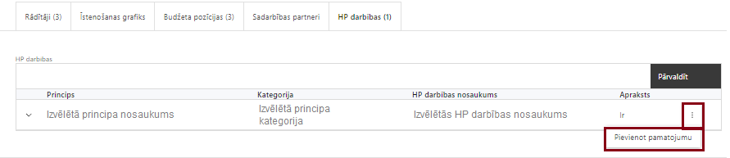 | - cilnē “HP darbības” atzīmē HP “VINPI” darbības, kas tiks īstenotas līdz ar projekta darbību/apakšdarbību (ja attiecināms).  Caur funkciju “Pievienot pamatojumu” pievieno izvēlētās HP VINPI darbības aprakstu:  - norādot un raksturojot konkrētas aktivitātes, kas tiks īstenotas attiecīgās darbības/ apakšdarbības ietvaros, pamatojot HP VINPI principu ievērošanu un prasību izpildi;  - norāda galvenās problēmas, kas skar mērķa grupu, jomā, kurā darbojas projekta iesniedzējs, un kā projektā paredzētā HP VINPI darbība risinās identificētās problēmas.

SADAĻA – RĀDĪTĀJI
Šajā sadaļā:
- norāda projekta ietvaros sasniedzamos uzraudzības rādītājus:
  - iznākuma un nacionālo rādītāju atbilstoši SAM MK noteikumu 4. punktā noteiktajiem rādītājiem:
- iznākuma rādītājs – nacionāla, reģionāla vai vietēja mēroga valsts administrācijas vai sabiedrisko pakalpojumu iestāžu un pakalpojumu skaits, kas saņēmuši atbalstu – 1 (SAM MK noteikumu 4.1. un 4.2.1. apakšpunkts);
- nacionālais rādītājs – pilnveidoto informācijas sistēmu skaits – 1 (SAM MK noteikumu 4.2.2. apakšpunkts).
  - vismaz 3 HP VINPI rādītājus, atbilstoši SAM MK noteikumu 27.8. apakšpunktā noteiktajiem rādītājiem (var norādīt arī papildus citus HP VINPI rādītājus, ja tie tiks sasniegti attiecīgo projekta darbību īstenošanas rezultātā):
    - mediju kampaņu, semināru, konferenču un komunikācijas pasākumu skaits, kuros sabiedrības informēšanai tika nodrošināti cilvēkiem ar dažāda veida funkcionāliem traucējumiem piekļūstami formāti, piemēram, tulkošana zīmju valodā, subtitrēšana, reāllaika transkripcija, raidījumu un pasākumu ieraksti;
    - konsultatīva rakstura pasākumu skaits par dzimumu līdztiesības, personu ar invaliditāti vienlīdzīgu iespēju, vecuma nediskriminācijas, etniskās un citas piederības un pamattiesību jautājumiem, tostarp par tiesiskajiem un praktiskajiem aspektiem;
    - personu skaits, kuras ir piedalījušās mācību programmās, kurās ir integrēti jautājumi par dzimumu līdztiesības, personu ar invaliditāti vienlīdzīgu iespēju, vecuma nediskriminācijas, etniskās un citas piederības un pamattiesību jautājumiem, tostarp par tiesiskajiem un praktiskajiem aspektiem;
  - izmērāmus un pārbaudāmus projekta darbību un apakšdarbību rezultātus, kas definējami projekta līmenī un izriet no attiecīgās darbības un/vai apakšdarbības apraksta.
- nosaka plānoto rādītāju sasniedzamās vērtības, kā arī rādītājiem un rezultātiem, kuri nav definēti pasākuma līmenī, norāda mērvienību;
- katram HP VINPI rādītājam piesaista vismaz vienu specifisko HP VINPI darbību.

- Projekta rādītājus izmanto sadaļā “Darbības”, norādot, ar kādām darbībām rādītāji tiks sasniegti.
- Katrai projekta darbībai vai tās zemākā līmeņa apakšdarbībai ir jābūt definētam vismaz vienam tās īstenošanas rezultātam un norādītai skaitliskai vērtībai.

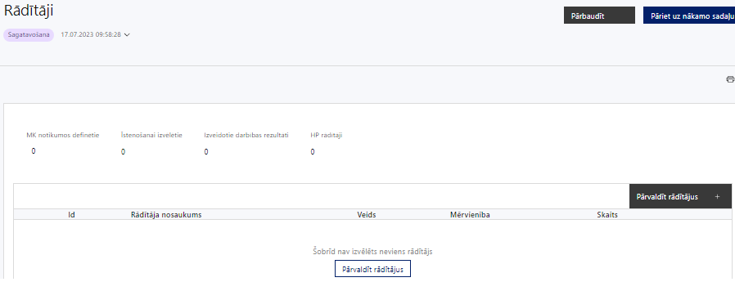

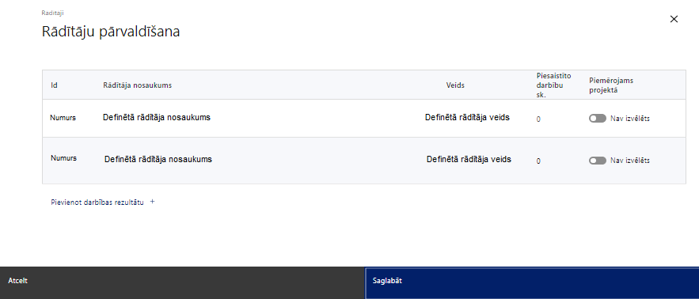

SADAĻA - VALSTS ATBALSTS
7.1. Jautājumi par finansējuma saņēmēju
- Šajā atlasē projekta iesniedzējam, kurš pēc vienošanās par projekta īstenošanu noslēgšanas kļūs par finansējuma saņēmēju, netiek piešķirts valsts atbalsts, kā arī finansējuma saņēmējs nebūs valsts atbalsta sniedzējs.

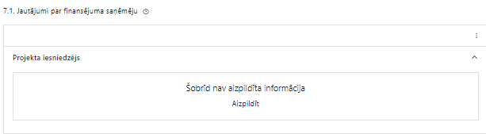 | Caur funkciju “Labot” (zem trīs punktiņiem labajā pusē) vai “Aizpildīt” pievieno informāciju par projekta iesniedzēju

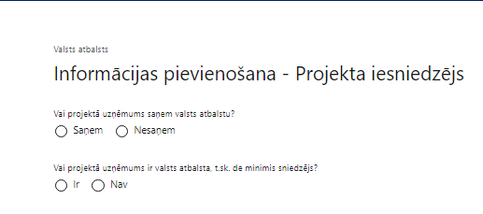 | Vai projektā projekta iesniedzējs saņem valsts atbalstu?  Izvēlnē atzīmē atbilstošo:  - saņem  - nesaņem  Atzīmē “nesaņem”.
Vai projektā finansējuma saņēmējs ir valsts atbalsta, t.sk. de minimis sniedzējs?
Izvēlnē atzīmē atbilstošo:
- ir
- nav
Atzīmē “nav”.

SADAĻA – ĪSTENOŠANAS GRAFIKS
Šajā sadaļā norāda projekta iesnieguma sadaļā “Darbības” katrai plānotajai darbībai un apakšdarbībai paredzēto īstenošanas ilgumu (periodu ceturkšņos).

- Projektā plānoto darbību izmaksas ir attiecināmas no 2023. gada 1. februāra.

- Projekta darbību un apakšdarbību īstenošana, saskaņā ar SAM MK noteikumu 28. punktu, nedrīkst pārsniegt 2029. gada 31. decembri.
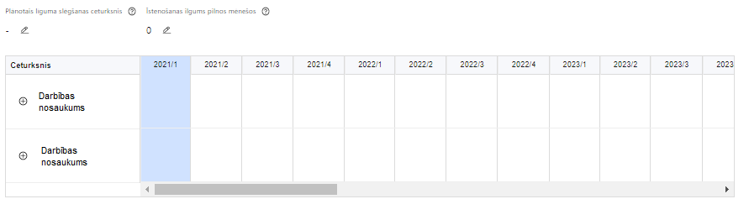 | Lai izveidotu projekta īstenošanas grafiku, norāda plānoto vienošanās slēgšanas ceturksni un precizē projekta darbību/apakšdarbību īstenošanas periodu

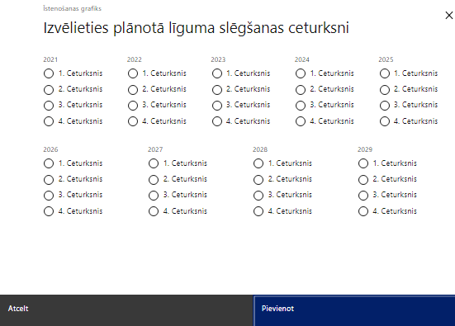 | Caur ikonu atvērt modālo logu ceturkšņa izvēlei, kur atzīmē vienu izvēles lauku (ceturksni)  Paredzot plānoto vienošanās slēgšanas ceturksni, ņem vērā projekta iesnieguma iesniegšanas datumu, tā vērtēšanai un lēmuma par projekta iesnieguma apstiprināšanu pieņemšanai nepieciešamo laiku.

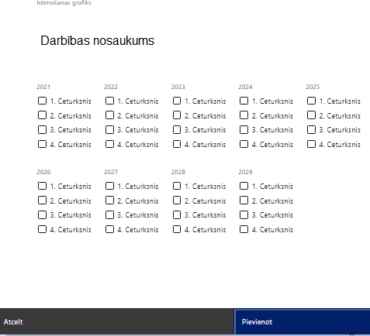 | Īstenošanas grafikā, noklikšķinot uz ikonas , pirms vēlamās darbības vai apakšdarbības, ir iespējams atzīmēt/precizēt vēlamos darbības vai apakšdarbības īstenošanas ceturkšņus.  Ja projekta darbības īstenošana ir uzsākta pirms vienošanās par projekta īstenošanu slēgšanas, projekta darbības aprakstā norāda informāciju par darbībām/apakšdarībām, kas veiktas vai plānotas pirms vienošanās par projekta īstenošanu slēgšanas, un to uzsākšanas datumu.  - Projektā plānoto darbību izmaksas ir attiecināmas no 2023. gada 1. februāra.

SADAĻA – FINANSĒŠANAS PLĀNS
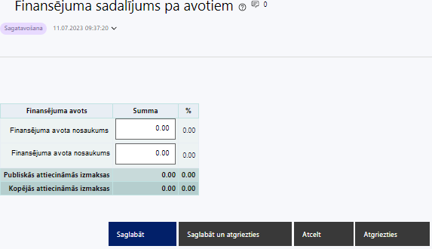 | Finansējuma avots  automātiski tiek attēloti SAM paredzētie finansējuma avoti  Finansējuma summa  Ievada projektā paredzēto finansējuma summu katram finansēšanas avotam  Norāda projekta finansējuma sadalījumu pa finansēšanas avotiem atbilstoši SAM MK noteikumu 7. punktā noteiktajam, t.i., norāda ESF+ summu, kas nepārsniedz 6 800 000 euro un valsts budžeta līdzfinansējuma summu, kas nepārsniedz 1 200 000 euro.  Publisko un kopējo attiecināmo izmaksu summa  Tiek aprēķināta automātiski, tāpat kā finansējuma apjoma procentuālais lielums konkrētajam finansējuma avotam pa visu projekta īstenošanas laiku.  - Projekta iesniedzējam jāpārliecinās, ka:  - projekta kopējās attiecināmās izmaksas nepārsniedz SAM MK noteikumu 7. punktā noteikto kopējā attiecināmā finansējuma apmēru, t.i., kopējās attiecināmās izmaksas nepārsniedz 8 000 000 euro;  - ESF+ finansējums projektā, saskaņā ar SAM MK noteikumu 9. punktu, nepārsniedz 85% no projekta kopējām attiecināmajām izmaksām.

SADAĻA – BUDŽETA KOPSAVILKUMS
Šajā sadaļā projekta iesniedzējs:
- definētajām izmaksu pozīcijām, izmantojot pirms budžeta pozīcijas koda esošo simbolu var izveidot zemāka līmeņa izmaksu apakšpozīcijas, detalizētākai izmaksu pozīciju atspoguļošanai. Ja tiek veidotas zemāka līmeņa izmaksu pozīcijas, tad:
- kolonnā “Nosaukums” attiecīgajai izmaksu pozīcijai definē nosaukumu, kas raksturo iekļautās izmaksas. Zemākā līmeņa izmaksu pozīcijās var iekļaut tikai tādas izmaksas, kas atbilst definētās izmaksu pozīcijas atbilstošajam SAM MK noteikumu punktam;
- kolonna “Izmaksu veids” tiks aizpildīta automātiski. Kā projekta netiešās attiecināmās izmaksas tiek plānotas vienīgi izmaksu pozīcijā “1.1. Netiešās attiecināmās izmaksas”;
- kolonnā “Daudzums” norāda, atbilstošu skaitlisku lielumu, piemēram, līgumu skaitu, ilgumu mēnešos, u.tml.;
- kolonnā “Mērvienība” norāda atbilstošu mērvienības nosaukumu, piemēram, pasākumi, līgumi, u.tml.;
- Kolonnās “Daudzums” un “Mērvienība” norādītā informācija nedrīkst būt pretrunā ar projekta iesnieguma sadaļā “Darbības” norādītajiem plānotajiem darbību rezultātiem.
- kolonnā “Projekta darbības numurs” izvēlas un norāda atsauci uz attiecīgo projekta darbību vai apakšdarbību, uz kuru šīs izmaksas attiecināmas, ņemot vērā SAM MK noteikumos noteiktos izmaksu attiecināmības nosacījumus. Ja izmaksas attiecināmas uz vairākām projekta darbībām vai apakšdarbībām, tad – norāda visas;
- kolonnā “Attiecināmā summa” norāda attiecīgās izmaksas euro ar diviem cipariem aiz komata;
- Projekta izmaksas, kas tiek noteiktas saskaņā ar izmaksu vienoto likmi projekta budžeta kopsavilkumā tiek aprēķinātas automātiski, attiecīgajā datu laukā veicot dubultklikšķi. Ja tiek veikti labojumi izmaksu summās pozīcijām, no kurām aprēķina vienoto likmi, tad ir jāpārrēķina atkārtoti, atkārtoti veicot dubultklikšķi.
- kolonnā “t.sk. PVN” attiecīgajai izmaksu pozīcijai (ja attiecināms) norāda plānoto PVN apmēru. Saskaņā ar SAM MK noteikumu 18. punktu pievienotās vērtības nodokļa maksājumi, kas tiešā veidā saistīti ar projektu, ir uzskatāmi par attiecināmajām izmaksām saskaņā ar Regulas 2021/1060 64. panta 1. punkta “c” apakšpunktā ietvertajiem nosacījumiem, ja tās nav atgūstamas atbilstoši normatīvajiem aktiem nodokļu politikas jomā;
- Gadījumā, ja projekta iesniegumā attiecīgajā izmaksu pozīcijā vai apakšpozīcijā iekļautās PVN izmaksas neveido 21% no iekļautās summas, tad projekta iesnieguma sadaļā “Projekta finansiālā kapacitāte” sniedz informāciju, kas pamato projektā iekļauto PVN apjomu.
Projekta iesnieguma sadaļā “Budžeta kopsavilkums” iekļauj tikai tās izmaksas:
- kuras paredzēts segt no projekta finansējuma, tas ir, no ESF+ un valsts budžeta līdzfinansējuma;
- kas ir nepieciešamas projekta īstenošanai un to nepieciešamība izriet no projekta iesnieguma sadaļā “Darbības” paredzētajām projekta darbībām;
- nodrošina rezultātu sasniegšanu (projekta iesnieguma sadaļā “Rādītāji” plānoto rezultātu un norādīto rādītāju sasniegšanu).
- Izmaksām projekta budžeta kopsavilkumā ir jābūt atainotām tā, lai ir skaidrs, kā projekta iesniedzējs ir nonācis līdz gala summai katrā izdevumu pozīcijā, t.i., izmaksu pozīcijām jābūt sadalītām apakšpozīcijās un izmaksu vienībās, kā arī izmaksu pozīciju vienības un skaits ļauj secināt, ka tās atbilst projektā izvirzīto mērķu un rādītāju sasniegšanai. Detalizētu skaidrojumu par projekta budžetā iekļauto izmaksu apjomu un to veidošanos var pievienot projekta iesniegumam pielikumā.

- Projekta izmaksas ir attiecināmas no 2023. gada 1. februāra, ja tās atbilst SAM MK noteikumu 15., 16 un 17. punktā minētām izmaksu pozīcijām.
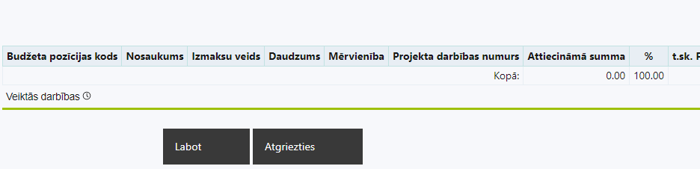 | Izvēloties funkciju “Labot” tiks atvērta projekta budžeta kopsavilkuma forma, kurā būs jāievada atbilstošā informācija

Budžeta pozīcijas kods | Nosaukums | Izmaksu veids | Vienas vienības izmaksu pielieto-jums | Daudzums | Mērvienība | Projekta darbības numurs | Attiecināmā summa | % | t.sk. PVN
1. | Projekta izmaksas saskaņā ar izmaksu vienoto likmi
1.1. | Netiešās attiecināmās izmaksas  SAM MK noteikumu 17. punkts.  Piemēro netiešo izmaksu vienoto likmi 7% apmērā no pārējās izmaksu pozīcijās plānotajām tiešajām attiecināmajām izmaksām. Izmaksas norāda kā vienu izmaksu pozīciju un tās nav nepieciešams atšifrēt sīkāk. | netiešās | 7 % no pārējās izmaksu pozīcijās plānotajām tiešajām attiecināmajām izmaksām
1.2. | Projekta vadības un projekta īstenošanas personāla izmaksas  SAM MK noteikumu 15.1.2. apakšpunkts  Izmaksas šajā pozīcijā norāda pēc personāla izmaksu metodikas apstiprināšanas. Izmaksas norāda kā vienu izmaksu pozīciju un tās nav nepieciešams atšifrēt sīkāk. | tiešās | Vienotās likmes un tās piemērošanas metodika personāla izmaksām tiks izstrādāta
2. | Projekta vadības izmaksas
2.1. | Projekta vadības personāla izmaksas  SAM MK noteikumu 15.1.1. apakšpunkts  Līdz personāla izmaksu metodikas apstiprināšanai attiecināmas projekta vadības personāla atlīdzības izmaksas (izņemot virsstundas), kas plānotas saskaņā ar Valsts un pašvaldību institūciju amatpersonu un darbinieku atlīdzības likumu. Pēc personāla izmaksu metodikas apstiprināšanas finansējuma saņēmēja projekta vadības personāla izmaksas jāietver 1.2. pozīcijā un tiks segtas, piemērojot personāla izmaksu metodiku.  Ja personāla iesaiste projektā ir nodrošināta saskaņā ar daļlaika izmaksu attiecināmības principu, attiecināma ir ne mazāka kā 30 % noslodze. | tiešās
2.2. | Pārējās vadības izmaksas | tiešās
2.2.1. | Iekšzemes komandējumu un darba braucienu izmaksas  SAM MK noteikumu 15.2.2. apakšpunkts.  Attiecināmas būs izmaksas SAM MK noteikumu 13.1., 13.2., 13.3., 13.4., ​​​​​​​13.6. un ​​​​13.8. apakšpunktā minēto atbalstāmo darbību īstenošanai projekta vadības personālam.  Iekšzemes komandējumu, mācību un darba (dienesta) braucienu izmaksām piemēro vadošās iestādes metodikas par vienas vienības izmaksu standarta likmes aprēķinu un piemērošanu 1 km izmaksām un iekšzemes komandējumu izmaksām. | tiešās | ir
2.2.2. | Ārvalstu komandējumu izmaksas  SAM MK noteikumu 15.2.3. apakšpunkts.  Attiecināmas būs izmaksas SAM MK noteikumu 13. punktā minēto atbalstāmo darbību īstenošanai  projekta vadītājam.  Ārvalstu komandējumu izmaksas aprēķina un atlīdzina saskaņā ar normatīvajiem aktiem, kas nosaka kārtību, kādā atlīdzināmi ar komandējumiem saistītie izdevumi | tiešās
2.2.3. | Veselības pārbaužu izmaksas  SAM MK noteikumu 15.2.4. apakšpunkts.  Attiecināmas būs izmaksas par obligātajām veselības pārbaudēm projekta vadības personālam, kas veiktas saskaņā ar normatīvajos aktos, kas nosaka kārtību, kādā veicama obligātā veselības pārbaude, noteikto, ja šīs izmaksas jau nav iekļautas SAM MK noteikumu 16.1. apakšpunktā minētās veselības apdrošināšanas izmaksās. | tiešās
2.2.4. | Redzes korekcijas līdzekļu kompensācijas izmaksas  SAM MK noteikumu 15.2.5. apakšpunkts.  Līdz personāla izmaksu metodikas apstiprināšanai attiecināmas redzes korekcijas līdzekļu izmaksas projekta vadības personālam, ja tās nav iekļautas SAM MK noteikumu 16.1. apakšpunktā minētās veselības apdrošināšanas izmaksās.  Pēc personāla izmaksu metodikas apstiprināšanas projekta vadības personāla izmaksas, t.sk. redzes korekcijas līdzekļu kompensācijas izmaksas, jāietver 1.2. pozīcijā un tiks segtas, piemērojot personāla izmaksu metodiku. | tiešās
2.2.5. | Veselības apdrošināšanas izmaksas  SAM MK noteikumu 16.1. apakšpunkts.  Līdz personāla izmaksu metodikas apstiprināšanai attiecināmas uz iepirkumu līguma pamata radušās veselības apdrošināšanas izmaksas projekta vadības personālam.  Pēc personāla izmaksu metodikas apstiprināšanas projekta vadības personāla izmaksas, t.sk., veselības apdrošināšanas izmaksas, jāietver 1.2. pozīcijā un tiks segtas, piemērojot personāla izmaksu metodiku.  Ja personāls ir nodarbināts normālu darba laiku, veselības apdrošināšanas izmaksas ir attiecināmas 100 procentu apmērā. Ja personāls ir nodarbināts nepilnu darba laiku, veselības apdrošināšanas izmaksas nosakāmas atbilstoši nepilnā darba laika noslodzei. Ja personāla atlīdzībai piemēro daļlaika izmaksu attiecināmības principu, veselības apdrošināšanas izmaksas nosakāmas proporcionāli atlīdzības procentuālajam sadalījumam. Veselības apdrošināšanas izmaksas ir attiecināmas tikai laikposmā, kad personāls ir nodarbināts projektā. | tiešās
2.2.6. | Darba vietas aprīkojuma iegādes vai nomas, tai skaitā aprīkojuma uzturēšanas un remonta izmaksas  SAM MK noteikumu 16.2. apakšpunkts  Attiecināmas būs uz iepirkumu līguma pamata radušās izmaksas darba vietas aprīkojuma (piemēram biroja mēbeļu, inventāra, datortehnikas u.c.) iegādei vai nomai projekta vadības personālam jaunu darba vietu radīšanai vai esošo darba vietu aprīkojuma atjaunošanai (gadījumos, ja esošo darba vietu aprīkojums ir nolietojies un tiek norakstīts), uzturēšanai un remontam. Plāno ne vairāk kā 3000 euro apmērā vienai darba vietai visā plānotā projekta īstenošanas laikā.  Ja personāls ir nodarbināts normālu darba laiku, darba vietas aprīkojuma izmaksas ir attiecināmas 100 procentu apmērā. Ja personāls ir nodarbināts nepilnu darba laiku, darba vietas aprīkojuma izmaksas ir attiecināmas proporcionāli slodzes procentuālajam sadalījumam. Ja personāla atlīdzībai piemēro daļlaika izmaksu attiecināmības principu, darba vietas aprīkojuma izmaksas ir attiecināmas proporcionāli slodzes procentuālajam sadalījumam un nodarbinātā iesaistes periodam projektā.
3. | Projekta īstenošanas personāla izmaksas
3.1. | Projekta īstenošanas personāla atlīdzības izmaksas  SAM MK noteikumu 15.1.1. apakšpunkts  Līdz personāla izmaksu metodikas apstiprināšanai attiecināmas projekta īstenošanas personāla atlīdzības izmaksas (izņemot virsstundas), kas plānotas saskaņā ar Valsts un pašvaldību institūciju amatpersonu un darbinieku atlīdzības likumu. Pēc personāla izmaksu metodikas apstiprināšanas finansējuma saņēmēja projekta vadības personāla izmaksas jānorāda 1.2. pozīcijā un tiks segtas, piemērojot personāla izmaksu metodiku.  Ja personāla iesaiste projektā ir nodrošināta saskaņā ar daļlaika izmaksu attiecināmības principu, attiecināma ir ne mazāka kā 30 % noslodze. | tiešās
3.2. | Iekšzemes komandējumu un darba braucienu izmaksas  SAM MK noteikumu 15.2.2. apakšpunkts.  Attiecināmas būs izmaksas SAM MK noteikumu 13.1., 13.2., 13.3., 13.4., ​​​​​​​13.6. un ​​​​13.8. apakšpunktā minēto atbalstāmo darbību īstenošanai projekta īstenošanas personālam.  Iekšzemes komandējumu, mācību un darba (dienesta) braucienu izmaksām piemēro vadošās iestādes metodikas par vienas vienības izmaksu standarta likmes aprēķinu un piemērošanu 1 km izmaksām un iekšzemes komandējumu izmaksām. | tiešās | ir
3.3. | Ārvalstu komandējumu izmaksas  SAM MK noteikumu 15.2.3. apakšpunkts.  Attiecināmas būs izmaksas SAM MK noteikumu 13. punktā minēto atbalstāmo darbību īstenošanai projekta īstenošanas personālam.  Ārvalstu komandējumu izmaksas aprēķina un atlīdzina saskaņā ar normatīvajiem aktiem, kas nosaka kārtību, kādā atlīdzināmi ar komandējumiem saistītie izdevumi. | tiešās
3.4. | Veselības pārbaužu izmaksas  SAM MK noteikumu 15.2.4. apakšpunkts.  Attiecināmas būs izmaksas par obligātajām veselības pārbaudēm projekta īstenošanas personālam, kas veiktas saskaņā ar normatīvajos aktos, kas nosaka kārtību, kādā veicama obligātā veselības pārbaude, noteikto, ja šīs izmaksas jau nav iekļautas SAM MK noteikumu 16.1. apakšpunktā minētās veselības apdrošināšanas izmaksās. | tiešās
3.5. | Redzes korekcijas līdzekļu kompensācijas izmaksas  SAM MK noteikumu 15.2.5. apakšpunkts.  Līdz personāla izmaksu metodikas apstiprināšanai attiecināmas redzes korekcijas līdzekļu izmaksas projekta īstenošanas personālam, ja tās nav iekļautas SAM MK noteikumu 16.1. apakšpunktā minētās veselības apdrošināšanas izmaksās.  Pēc personāla izmaksu metodikas apstiprināšanas redzes korekcijas līdzekļu kompensācijas izmaksas projekta īstenošanas personālam jāietver 1.2. pozīcijā un tiks segtas, piemērojot personāla izmaksu metodiku. | tiešās
3.6. | Veselības apdrošināšanas izmaksas  SAM MK noteikumu 16.1. apakšpunkts.  Līdz personāla izmaksu metodikas apstiprināšanai attiecināmas uz iepirkumu līguma pamata radušās veselības apdrošināšanas izmaksas projekta īstenošanas personālam.  Pēc personāla izmaksu metodikas apstiprināšanas projekta īstenošanas personāla veselības apdrošināšanas izmaksas jāietver 1.2. pozīcijā un tiks segtas, piemērojot personāla izmaksu metodiku.  Ja personāls ir nodarbināts normālu darba laiku, veselības apdrošināšanas izmaksas ir attiecināmas 100 procentu apmērā. Ja personāls ir nodarbināts nepilnu darba laiku, veselības apdrošināšanas izmaksas nosakāmas atbilstoši nepilnā darba laika noslodzei. Ja personāla atlīdzībai piemēro daļlaika izmaksu attiecināmības principu, veselības apdrošināšanas izmaksas nosakāmas proporcionāli atlīdzības procentuālajam sadalījumam. Veselības apdrošināšanas izmaksas ir attiecināmas tikai laikposmā, kad personāls ir nodarbināts projektā. | tiešās
3.7. | Darba vietas aprīkojuma iegādes vai nomas, tai skaitā aprīkojuma uzturēšanas un remonta izmaksas  SAM MK noteikumu 16.2. apakšpunkts  Attiecināmas būs uz iepirkumu līguma pamata radušās izmaksas darba vietas aprīkojuma (piemēram biroja mēbeļu, inventāra, datortehnikas u.c.) iegādei vai nomai projekta īstenošanas personālam jaunu darba vietu radīšanai vai esošo darba vietu aprīkojuma atjaunošanai (gadījumos, ja esošo darba vietu aprīkojums ir nolietojies un tiek norakstīts), uzturēšanai un remontam. Plāno ne vairāk kā 3000 euro apmērā vienai darba vietai visā plānotā projekta īstenošanas laikā.  Ja personāls ir nodarbināts normālu darba laiku, darba vietas aprīkojuma izmaksas ir attiecināmas 100 procentu apmērā. Ja personāls ir nodarbināts nepilnu darba laiku, darba vietas aprīkojuma izmaksas ir attiecināmas proporcionāli slodzes procentuālajam sadalījumam. Ja personāla atlīdzībai piemēro daļlaika izmaksu attiecināmības principu, darba vietas aprīkojuma izmaksas ir attiecināmas proporcionāli slodzes procentuālajam sadalījumam un nodarbinātā iesaistes periodam projektā. | tiešās
4. | Mērķa grupas nodrošinājuma izmaksas | tiešās
4.1. | Iekšzemes komandējumu un darba braucienu izmaksas  SAM MK noteikumu 15.2.2. apakšpunkts.  Attiecināmas būs izmaksas SAM MK noteikumu 13.3. apakšpunktā minētās atbalstāmās darbības īstenošanai SAM MK noteikumu 3.1. apakšpunktā minētajai mērķa grupai – NVA nodarbinātajām personām.  Iekšzemes komandējumu, mācību un darba (dienesta) braucienu izmaksām piemēro vadošās iestādes metodikas par vienas vienības izmaksu standarta likmes aprēķinu un piemērošanu 1 km izmaksām un iekšzemes komandējumu izmaksām. | tiešās | ir
4.2. | Ārvalstu komandējumu izmaksas  SAM MK noteikumu 15.2.3. apakšpunkts.  Attiecināmas būs izmaksas SAM MK noteikumu 13.3. apakšpunktā minētās atbalstāmas darbības īstenošanai SAM MK noteikumu 3.1. apakšpunktā minētajai mērķa grupai – NVA nodarbinātajām personām.  Ārvalstu komandējumu izmaksas aprēķina un atlīdzina saskaņā ar normatīvajiem aktiem, kas nosaka kārtību, kādā atlīdzināmi ar komandējumiem saistītie izdevumi. | tiešās
4.3. | Ikmēneša izmaksas praktikantiem  SAM MK noteikumu 15.2.7. apakšpunkts.  Atbalstāmas ikmēneša izmaksas ne vairāk kā valstī noteiktās minimālās darba algas apmērā NVA piesaistītajam praktikantam (SAM MK noteikumu 3.2. apakšpunktā minētā mērķa grupa – NVA klienti) SAM MK noteikumu 13.3. apakšpunktā minētās atbalstāmās darbības ietvaros.  - Viena praktikanta iesaiste praksē nepārsniedz sešus mēnešus. | tiešās
6. | Materiālu, aprīkojuma un iekārtu izmaksas
6.1. | Aprīkojuma un iekārtu izmaksas  SAM MK noteikumu 16.5. apakšpunkts.  Attiecināmas būs uz iepirkumu līguma pamata radušās izmaksas biroja mēbeļu un biroja tehnikas iegādei un remontam SAM MK noteikumu 13.2. apakšpunktā minētās atbalstāmas darbības īstenošanai. | tiešās
13. | Pārējās projekta īstenošanas izmaksas
13.1. | Telpu nomas un uzturēšanas izmaksas  SAM MK noteikumu 15.2.6. apakšpunkts.  Attiecināmas būs izmaksas darba meklēšanas atbalsta centra telpu nomai un uzturēšanai SAM MK noteikumu 13.2. apakšpunktā minētās atbalstāmas darbības īstenošanas ietvaros. | tiešās
13.2. | Iepirkuma tehniskās specifikācijas izstrādes izmaksas  SAM MK noteikumu 16.3. apakšpunkts.  Attiecināmas būs iepirkuma tehniskās specifikācijas izstrādes izmaksas SAM MK noteikumu 13.1., 13.4. un 13.5. apakšpunktā minēto atbalstāmo darbību īstenošanai. | tiešās
13.3. | Transporta pakalpojumu izmaksas  SAM MK noteikumu 16.4. apakšpunkts.  Attiecināmas būs uz iepirkumu līguma pamata radušās transporta pakalpojumu izmaksas (transportlīdzekļa noma un transporta pakalpojumu pirkšana) SAM MK noteikumu 13.1., 13.2., 13.3., 13.4., 13.5., 13.6. un 13.8.apakšpunktā minēto atbalstāmo darbību īstenošanai. | tiešās
13.4. | Horizontālā principa "Vienlīdzība, iekļaušana, nediskriminācija un pamattiesību ievērošana" darbību īstenošanas izmaksas  SAM MK noteikumu 16.6. apakšpunkts.  Attiecināmas būs izmaksas, kas radušās uz iepirkumu līguma pamata un saistītas ar horizontālā principa “Vienlīdzība, iekļaušana, nediskriminācija un pamattiesību ievērošana” darbību īstenošanai SAM MK noteikumu 13. punktā minēto atbalstāmo darbību ietvaros. | tiešās
13.5. | Citas iepirkumu līgumu izmaksas  SAM MK noteikumu 15.2.1. apakšpunkts  Attiecināmas būs iepirkumu līgumu izmaksas SAM MK noteikumu 13. punktā minēto atbalstāmo darbību nodrošināšanai, kas nav norādītas citās izmaksu pozīcijās, piemēram bezdarbnieku uzskaites un reģistrēto vakanču informācijas sistēmas (BURVIS) pilnveides izmaksas, aktīvo nodarbinātības un preventīvo bezdarba samazināšanas pasākumu monitoringa un ietekmes novērtējuma izmaksas, NVA nodarbināto personu tālmācības sistēmas pilnveidošanas izmaksa, informatīvo un mācību pasākumu (tai skaitā semināru, komunikācijas kampaņu, vakanču gadatirgu, konferenču u.c. pasākumu) izmaksas, un citas izmaksas.  - Izmaksu atspoguļošanai veido zemāka līmeņa izmaksu apakšpozīcijas, piemēram, Nr.13.5.1., Nr.13.5.2., u.tml.  - Ar iepirkumu līgumiem saprot gan iepirkumu līgumus, kuriem piemēro Publisko iepirkumu likuma (turpmāk – PIL) nosacījumus, gan arī tos līgumus, kuriem nepiemēro PIL nosacījumus. | tiešās

SADAĻA - DOKUMENTI
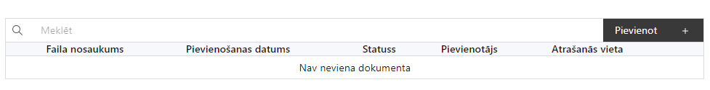
Sadaļā “Dokumenti” pievieno projekta iesnieguma pielikumus, kuri ir attiecināmi uz plānoto projektu, papildina kādu no projekta sadaļām, vai sniedz informāciju, kas nepieciešama projekta iesnieguma izvērtēšanai (piemēram piemēram projekta iesnieguma sadaļu vai pielikumu tulkojumi, projekta personālam paredzētais materiāltehniskais nodrošinājums u.c.).
Vienlaikus, skatīt sadaļu “Obligātie pielikumi”, kurā ir jāpievieno projektu iesniegumu atlases nolikumā uzskaitītie obligāti pievienojamie pielikumi.

SADAĻA - OBLIGĀTIE PIELIKUMI
Šajā sadaļā pievieno projekta iesnieguma sadaļā “Budžeta kopsavilkums” norādīto izmaksu apmēru pamatojošos dokumentus (ja tādi ir) un/vai izmaksu apmēra aprēķina atšifrējumu un pamatojumu – t.i.:
- projekta iesniegumā plānotās izmaksas atbilst vidējām tirgus cenām konkrētās izmaksu pozīcijās (informāciju var pamatot ar, piemēram, publiski pieejamu avotu par preču vai pakalpojumu cenām norādīšanu, provizorisku tirgus izpēti, noslēgtiem nodomu protokoliem vai līgumiem, pieredzi līdzīgos projektos, u.c. informāciju);
- projekta iesniegumā plānotās izmaksas atbilst Valsts un pašvaldību institūciju amatpersonu un darbinieku atlīdzības likumam;
- projekta iesniegumā plānotās izmaksas atbilst iekšējiem normatīvajiem aktiem.

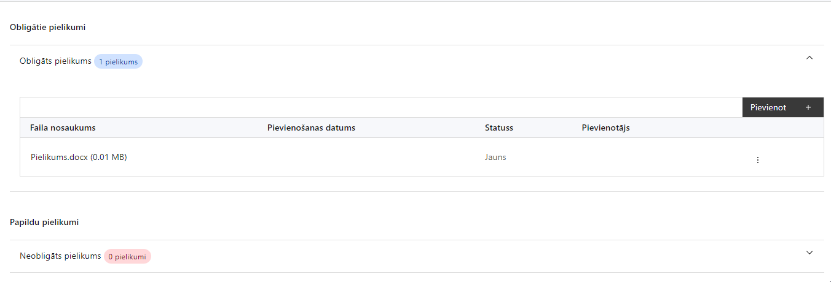

SADAĻA - APLIECINĀJUMI

Obligātie apliecinājumi

Projekta iesniegšanas brīdī jāapstiprina visi obligātie apliecinājumi, tai skaitā:
- “Apliecinājums”;
- “Apliecinājums par informētību attiecībā uz interešu konflikta jautājumu regulējumu un to integrāciju iekšējās kontroles sistēmā”.
- “Apliecinājums par projekta īstenošanas nosacījumu ievērošanu”;
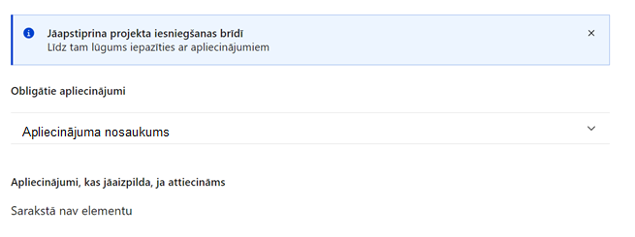

Apliecinājums
Manis pārstāvētā projekta iesniedzēja un sadarbības partnera, ja tāds projektā ir paredzēts, vārdā apliecinu, ka:
- projekta iesniedzējs un tā sadarbības partneris, ja tāds projektā ir paredzēts, t. sk. projekta iesniedzēja un sadarbības partnera, ja tāds projektā ir paredzēts, valdes vai padomes loceklis vai prokūrists, vai persona, kura ir pilnvarota pārstāvēt projekta iesniedzēju vai sadarbības partneri ar filiāli saistītās darbībās, neatbilst nevienam no Eiropas Savienības fondu 2021.–2027. gada plānošanas perioda vadības likuma 22. panta pirmajā daļā minētajiem projektu iesniedzēju izslēgšanas noteikumiem (nav attiecināms uz tiešās vai pastarpinātās pārvaldes iestādēm, atvasinātām publiskām personām, citām valsts iestādēm);
- projekta iesniedzēja rīcībā ir pietiekami finanšu resursi projekta īstenošanas nodrošināšanai pienācīgā apjomā (nav attiecināms uz valsts budžeta iestādēm);
- projekta iesniegumā un tā pielikumos sniegtās ziņas atbilst patiesībai un projekta īstenošanai pieprasītais Eiropas Savienības fonda līdzfinansējums tiks izmantots saskaņā ar projekta iesniegumā noteikto;
- nav zināmu iemeslu, kādēļ šis projekts nevarētu tikt īstenots vai varētu tikt aizkavēta tā īstenošana, un apstiprinu, ka projektā noteiktās saistības iespējams veikt normatīvajos aktos par attiecīgās Eiropas Savienības fonda specifiskā atbalsta mērķa vai tā pasākuma īstenošanu noteiktajos termiņos;
- atbilstoši normatīvo aktu nosacījumiem projekts netiek un nav ticis finansēts/līdzfinansēts no citiem Eiropas Savienības finanšu avotiem vai citiem ārvalstu finanšu instrumentiem, kā arī valsts un pašvaldību budžeta līdzekļiem, un projekta ietvaros plānotās darbības nepārklājas ar darbībām, kas tiek finansētas citu Eiropas Savienības fondu specifisko atbalsta mērķu un citu ārvalstu finanšu instrumentu ietvaros, kā arī no valsts un pašvaldību budžeta līdzekļiem, un projekta iesnieguma apstiprināšanas gadījumā šis projekta iesniegums un tajā minētās plānotās darbības netiks iesniegtas finansēšanai/līdzfinansēšanai no citiem finanšu avotiem;
- projekta iesniegumam pievienotie dokumentu atvasinājumi, ja tādi ir pievienoti, atbilst manā rīcībā esošiem dokumentu oriģināliem;
- projekta iesniegumam pievienoto dokumentu tulkojumi, ja tādi ir pievienoti, ir pareizi;
- esmu iepazinies(-usies), ar attiecīgā Eiropas Savienības fonda specifiskā atbalsta mērķa, tā pasākuma vai atlases kārtas nosacījumiem un atlases nolikumā noteiktajām prasībām;
- piekrītu projekta iesniegumā norādīto datu apstrādei Kohēzijas politikas fondu vadības informācijas sistēmā un to nodošanai citām valsts informācijas sistēmām, institūcijām.
Apzinos, ka:
- projektu var neapstiprināt līdzfinansēšanai no Eiropas Savienības fonda, ja projekta iesniegums nav pilnībā un kvalitatīvi aizpildīts, normatīvajos aktos par attiecīgā Eiropas Savienības fonda specifiskā atbalsta mērķa, tā pasākuma vai atlases kārtas īstenošanu plānotais Eiropas Savienības fonda finansējums projekta apstiprināšanas brīdī ir izlietots vai citos projektu iesniegumu atlases nolikumā noteiktajos gadījumos;
- projekta izmaksu pieauguma gadījumā projekta iesniedzējs sedz visas izmaksas, kas var rasties izmaksu svārstību rezultātā;
- projekts būs jāīsteno saskaņā ar projekta iesniegumā paredzētajām darbībām un rezultāti jāuztur atbilstoši projekta iesniegumā minētajam;
- nepatiesas apliecinājumā sniegtās informācijas gadījumā normatīvajos aktos noteiktās sankcijas var tikt uzsāktas gan pret mani, gan arī pret manis pārstāvēto juridisko personu – projekta iesniedzēju.

Apliecinājums par informētību attiecībā uz interešu konflikta jautājumu regulējumu un to integrāciju iekšējās kontroles sistēmā
apliecinu, ka:
- esmu informēts(-a) par Eiropas Parlamenta un Padomes 2018. gada 18. jūlija Regulas (ES, Euratom) 2018/1046 par finanšu noteikumiem, ko piemēro Savienības vispārējam budžetam, ar kuru groza Regulas (ES) Nr. 1296/2013, (ES) Nr. 1301/2013, (ES) Nr. 1303/2013, (ES) Nr. 1304/2013, (ES) Nr. 1309/2013, (ES) Nr. 1316/2013, (ES) Nr. 223/2014, (ES) Nr. 283/2014 un Lēmumu Nr. 541/2014/ES un atceļ Regulu (ES, Euratom) Nr. 966/2012 (turpmāk – Finanšu regula), Eiropas Parlamenta un Padomes 2014. gada 26. februāra Direktīvas 2014/24/ES par publisko iepirkumu un ar ko atceļ Direktīvu 2004/18/EK, likuma “Par interešu konflikta novēršanu valsts amatpersonu darbībā” un Eiropas Komisijas paziņojuma Nr. C/2021/2119 “Norādījumi par izvairīšanos no interešu konfliktiem un to pārvaldību saskaņā ar Finanšu regulu 2021/C 121/01” prasībām un apņemos tās ievērot;
- organizācijā ir izveidota iekšējās kontroles sistēma korupcijas un interešu konflikta riska novēršanai publiskas personas institūcijā atbilstoši Ministru kabineta 2017. gada 17. oktobra noteikumu Nr. 630 “Noteikumi par iekšējās kontroles sistēmas pamatprasībām korupcijas un interešu konflikta riska novēršanai publiskas personas institūcijā” prasībām, kas sevī ietver arī:
- pasākumus interešu konflikta riska kontrolei (preventīvus pasākumus un konstatēšanas pasākumus interešu konflikta riska kontrolei, t. sk. paziņošanas procedūru, labošanas pasākumus), tai skaitā ietverot informāciju par interešu konflikta novēršanu saskaņā ar Finanšu regulas 61. pantu;
- pasākumus krāpšanas un korupcijas risku novēršanai;
- iekšējās informācijas aprites un komunikācijas pasākumus par interešu konflikta, krāpšanas un korupcijas riska novēršanu;
- ētikas kodeksu;
- kārtību, kā darbiniekiem ir jārīkojas gadījumā, ja tie vēlas ziņot par iespējamiem pārkāpumiem (tai skaitā iespējamām koruptīvām darbībām), ietverot pasākumus, lai nodrošinātu ziņotāja anonimitāti un aizsardzību;
- pasākumus aizliegto vienošanos riska kontrolei;
- dubultā finansējuma novēršanas mehānismu pret citiem finansēšanas avotiem, tai skaitā pret Eiropas Savienības kohēzijas politikas programmu 2021.–2027.gadam, Eiropas Savienības struktūrfondu un Kohēzijas fonda 2014.–2020.gada plānošanas perioda darbības programmu “Izaugsme un nodarbinātība” un citiem ārvalstu finanšu instrumentiem;
- trauksmes celšanas sistēmu;
- procedūru disciplināratbildības piemērošanai;
- ziņošanas mehānismu kompetentajām iestādēm par potenciāliem administratīviem vai kriminālpārkāpumiem.

Apliecinājums par projekta īstenošanas nosacījumu ievērošanu
Manis pārstāvētā projekta iesniedzēja vārdā apliecinu, ka:
- publiskie iepirkumi tiks veikti saskaņā ar normatīvajiem aktiem publisko iepirkumu jomā, īstenojot konkurenci nodrošinošu, pārredzamu, atklātu, nediskriminējošu konkursa procedūru un, kur tas ir attiecināms un atbilstošs projekta darbības specifikai, īsteno sociāli atbildīgus un inovatīvus iepirkumus;
- iepirkumu līgumos, kurus slēdz projekta atbalstāmo darbību īstenošanai, avansa maksājumi tiks paredzēti ne vairāk kā 30 procentu apmērā no attiecīgā līguma summas;
- piesaistot atbalstāmo darbību veikšanai nepieciešamo personālu vai īstenojot iepirkumus, tiks nodrošināts, ka projekta īstenošanas laikā tiek ievēroti interešu konflikta, korupcijas un krāpšanas novēršanas nosacījumi, vismaz paredzot, ka projekta vadībā un īstenošanā iesaistītais personāls un iepirkumu līgumu izpildītāji ir:
  - informēti par korupcijas un interešu konflikta novēršanas jautājumiem un krāpšanas pazīmēm, pienākumu ziņot par konstatētajām aizdomām, kā arī ir informēti par ziņotāju aizsardzību atbilstoši Trauksmes celšanas likumam;
  - parakstījuši apliecinājumus par interešu konflikta neesību saskaņā ar Eiropas Parlamenta un Padomes 2018. gada 18. jūlija Regulas (ES, Euratom) Nr. 2018/1046 par finanšu noteikumiem, ko piemēro Savienības vispārējam budžetam, ar kuru groza Regulas (ES) Nr. 1296/2013, (ES) Nr. 1301/2013, (ES) Nr. 1303/2013, (ES) Nr. 1304/2013, (ES) Nr. 1309/2013, (ES) Nr. 1316/2013, (ES) Nr. 223/2014, (ES) Nr. 283/2014 un Lēmumu Nr. 541/2014/ES un atceļ Regulu (ES, Euratom) Nr. 966/2012, 61. pantu un publisko iepirkumu regulējošajiem normatīvajiem aktiem.

Apliecinājumi, kas jāaizpilda, ja attiecināms
Šajā SAM nav paredzēti apliecinājumi, kas jāaizpilda, ja attiecināms.

Saskaņā ar Ministru kabineta 2023. gada 25. aprīļa noteikumiem Nr.205 “Valsts budžeta līdzekļu plānošanas kārtība Eiropas Savienības fondu projektu īstenošanai un maksājumu veikšanai 2021.–2027. gada plānošanas periodā”.
2023. gadā personām bez atvieglojumiem VSAOI darba devēja likme ir 23,59%, valsts vecuma pensijas saņēmējiem - 20,77%, izdienas pensiju saņēmējiem un valsts speciālās pensijas saņēmējiem (ar invaliditāti) - 21,94%. Avots: https://www.vid.gov.lv/lv/valsts-socialas-apdrosinasanas-obligato-iemaksu-likmes
Eiropas Parlamenta un Padomes 2021. gada 24. jūnija regula 2021/1060, ar ko paredz kopīgus noteikumus par Eiropas Reģionālās attīstības fondu, Eiropas Sociālo fondu Plus, Kohēzijas fondu, Taisnīgas pārkārtošanās fondu un Eiropas Jūrlietu, zvejniecības un akvakultūras fondu un finanšu noteikumus attiecībā uz tiem un uz Patvēruma, migrācijas un integrācijas fondu, Iekšējās drošības fondu un Finansiāla atbalsta instrumentu robežu pārvaldībai un vīzu politikai: https://eur-lex.europa.eu/legal-content/LV/TXT/HTML/?uri=CELEX:32021R1060&qid=1625116684765&from=EN
Eiropas Parlamenta un Padomes 2021. gada 24. jūnija regula 2021/1060, ar ko paredz kopīgus noteikumus par Eiropas Reģionālās attīstības fondu, Eiropas Sociālo fondu Plus, Kohēzijas fondu, Taisnīgas pārkārtošanās fondu un Eiropas Jūrlietu, zvejniecības un akvakultūras fondu un finanšu noteikumus attiecībā uz tiem un uz Patvēruma, migrācijas un integrācijas fondu, Iekšējās drošības fondu un Finansiāla atbalsta instrumentu robežu pārvaldībai un vīzu politikai: https://eur-lex.europa.eu/legal-content/LV/TXT/HTML/?uri=CELEX:32021R1060&qid=1625116684765&from=EN
Vizuālās identitātes prasības un paraugi iekļauti Eiropas Savienības fondu 2021.–2027. gada plānošanas perioda un Atveseļošanas fonda komunikācijas un dizaina vadlīnijās. Pieejamas: Esfondi.lv: https://www.esfondi.lv/normativie-akti-un-dokumenti/2021-2027-planosanas-periods/komunikacijas-un-dizaina-vadlinijas
Horizontālais princips “Vienlīdzība, iekļaušana, nediskriminācija un pamattiesību ievērošana”. Vadlīnijas pieejamas: https://www.lm.gov.lv/lv/vadlinijas-horizontala-principa-vienlidziba-ieklausana-nediskriminacija-un-pamattiesibu-ieverosana-istenosanai-un-uzraudzibai-2021-2027
Atbildīgās iestādes izstrādātā personāla izmaksu vienotās likmes un tās piemērošanas metodika, kas pēc apstiprināšanas tiks publicēta ES fondu tīmekļa vietnē https://www.esfondi.lv/normativie-akti-un-dokumenti/2021-2027-planosanas-periods sadaļas “Normatīvie akti un dokumenti” apakšsadaļas “2021. - 2027. gada plānošanas periods” iedaļā “Vadlīnijas un skaidrojumi” zem “Atbildīgo iestāžu izstrādātās vienkāršoto izmaksu metodikas”.
Atbildīgās iestādes izstrādātā personāla izmaksu vienotās likmes un tās piemērošanas metodika, kas pēc apstiprināšanas tiks publicēta ES fondu tīmekļa vietnē https://www.esfondi.lv/normativie-akti-un-dokumenti/2021-2027-planosanas-periods sadaļas “Normatīvie akti un dokumenti” apakšsadaļas “2021. - 2027. gada plānošanas periods” iedaļā “Vadlīnijas un skaidrojumi” zem “Atbildīgo iestāžu izstrādātās vienkāršoto izmaksu metodikas”.
Finanšu ministrijas 2023. gada 27. februāra vadlīnijas Nr. 4.1. “Vienas vienības izmaksu standarta likmes aprēķina un piemērošanas metodika 1 km izmaksām darbības programmas “Izaugsme un nodarbinātība” un Eiropas Savienības kohēzijas politikas programmas 2021.–2027. gadam īstenošanai”, kas pieejamas: https://www.esfondi.lv/normativie-akti-un-dokumenti/2021-2027-planosanas-periods/vienas-vienibas-izmaksu-standarta-likmes-aprekina-un-piemerosanas-metodika-1-km-izmaksam-darbibas-programmas-izaugsme-un-nodarbinatiba-un-eiropas-savienibas-kohezijas-politikas-programmas-2021-2027-gadam-istenosanai
Finanšu ministrijas 2023. gada 20. marta vadlīnijas Nr. 4.2. “Vienas vienības izmaksu standarta likmes aprēķina un piemērošanas metodika iekšzemes komandējumu izmaksām darbības programmas “Izaugsme un nodarbinātība” un Eiropas Savienības kohēzijas politikas programmas 2021.–2027. gadam īstenošanai”, kas pieejamas: https://www.esfondi.lv/normativie-akti-un-dokumenti/2021-2027-planosanas-periods/vienas-vienibas-izmaksu-standarta-likmes-aprekina-un-piemerosanas-metodika-iekszemes-komandejumu-izmaksam-darbibas-programmas-izaugsme-un-nodarbinatiba-un-eiropas-savienibas-kohezijas-politikas-programmas-2021-2027-gadam-istenosanai
Ministru kabineta 2010. gada 12. oktobra noteikumi Nr. 969 “Kārtība, kādā atlīdzināmi ar komandējumiem saistītie izdevumi”
Atbildīgās iestādes izstrādātā personāla izmaksu vienotās likmes un tās piemērošanas metodika, kas pēc apstiprināšanas tiks publicēta ES fondu tīmekļa vietnē https://www.esfondi.lv/normativie-akti-un-dokumenti/2021-2027-planosanas-periods sadaļas “Normatīvie akti un dokumenti” apakšsadaļas “2021. - 2027. gada plānošanas periods” iedaļā “Vadlīnijas un skaidrojumi” zem “Atbildīgo iestāžu izstrādātās vienkāršoto izmaksu metodikas”.
Atbildīgās iestādes izstrādātā personāla izmaksu vienotās likmes un tās piemērošanas metodika, kas pēc apstiprināšanas tiks publicēta ES fondu tīmekļa vietnē https://www.esfondi.lv/normativie-akti-un-dokumenti/2021-2027-planosanas-periods sadaļas “Normatīvie akti un dokumenti” apakšsadaļas “2021. - 2027. gada plānošanas periods” iedaļā “Vadlīnijas un skaidrojumi” zem “Atbildīgo iestāžu izstrādātās vienkāršoto izmaksu metodikas”.
Finanšu ministrijas 2023. gada 27. februāra vadlīnijas Nr. 4.1. “Vienas vienības izmaksu standarta likmes aprēķina un piemērošanas metodika 1 km izmaksām darbības programmas “Izaugsme un nodarbinātība” un Eiropas Savienības kohēzijas politikas programmas 2021.–2027. gadam īstenošanai”, kas pieejamas: https://www.esfondi.lv/normativie-akti-un-dokumenti/2021-2027-planosanas-periods/vienas-vienibas-izmaksu-standarta-likmes-aprekina-un-piemerosanas-metodika-1-km-izmaksam-darbibas-programmas-izaugsme-un-nodarbinatiba-un-eiropas-savienibas-kohezijas-politikas-programmas-2021-2027-gadam-istenosanai
Finanšu ministrijas 2023. gada 20. marta vadlīnijas Nr. 4.2. “Vienas vienības izmaksu standarta likmes aprēķina un piemērošanas metodika iekšzemes komandējumu izmaksām darbības programmas “Izaugsme un nodarbinātība” un Eiropas Savienības kohēzijas politikas programmas 2021.–2027. gadam īstenošanai”, kas pieejamas: https://www.esfondi.lv/normativie-akti-un-dokumenti/2021-2027-planosanas-periods/vienas-vienibas-izmaksu-standarta-likmes-aprekina-un-piemerosanas-metodika-iekszemes-komandejumu-izmaksam-darbibas-programmas-izaugsme-un-nodarbinatiba-un-eiropas-savienibas-kohezijas-politikas-programmas-2021-2027-gadam-istenosanai
Ministru kabineta 2010. gada 12. oktobra noteikumi Nr. 969 “Kārtība, kādā atlīdzināmi ar komandējumiem saistītie izdevumi”
Atbildīgās iestādes izstrādātā personāla izmaksu vienotās likmes un tās piemērošanas metodika, kas pēc apstiprināšanas tiks publicēta ES fondu tīmekļa vietnē https://www.esfondi.lv/normativie-akti-un-dokumenti/2021-2027-planosanas-periods sadaļas “Normatīvie akti un dokumenti” apakšsadaļas “2021. - 2027. gada plānošanas periods” iedaļā “Vadlīnijas un skaidrojumi” zem “Atbildīgo iestāžu izstrādātās vienkāršoto izmaksu metodikas”.
Atbildīgās iestādes izstrādātā personāla izmaksu vienotās likmes un tās piemērošanas metodika, kas pēc apstiprināšanas tiks publicēta ES fondu tīmekļa vietnē https://www.esfondi.lv/normativie-akti-un-dokumenti/2021-2027-planosanas-periods sadaļas “Normatīvie akti un dokumenti” apakšsadaļas “2021. - 2027. gada plānošanas periods” iedaļā “Vadlīnijas un skaidrojumi” zem “Atbildīgo iestāžu izstrādātās vienkāršoto izmaksu metodikas”.
Finanšu ministrijas 2023. gada 27. februāra vadlīnijas Nr. 4.1. “Vienas vienības izmaksu standarta likmes aprēķina un piemērošanas metodika 1 km izmaksām darbības programmas “Izaugsme un nodarbinātība” un Eiropas Savienības kohēzijas politikas programmas 2021.–2027. gadam īstenošanai”, kas pieejamas: https://www.esfondi.lv/normativie-akti-un-dokumenti/2021-2027-planosanas-periods/vienas-vienibas-izmaksu-standarta-likmes-aprekina-un-piemerosanas-metodika-1-km-izmaksam-darbibas-programmas-izaugsme-un-nodarbinatiba-un-eiropas-savienibas-kohezijas-politikas-programmas-2021-2027-gadam-istenosanai
Finanšu ministrijas 2023. gada 20. marta vadlīnijas Nr. 4.2. “Vienas vienības izmaksu standarta likmes aprēķina un piemērošanas metodika iekšzemes komandējumu izmaksām darbības programmas “Izaugsme un nodarbinātība” un Eiropas Savienības kohēzijas politikas programmas 2021.–2027. gadam īstenošanai”, kas pieejamas: https://www.esfondi.lv/normativie-akti-un-dokumenti/2021-2027-planosanas-periods/vienas-vienibas-izmaksu-standarta-likmes-aprekina-un-piemerosanas-metodika-iekszemes-komandejumu-izmaksam-darbibas-programmas-izaugsme-un-nodarbinatiba-un-eiropas-savienibas-kohezijas-politikas-programmas-2021-2027-gadam-istenosanai
Ministru kabineta 2010. gada 12. oktobra noteikumi Nr. 969 “Kārtība, kādā atlīdzināmi ar komandējumiem saistītie izdevumi”
Saskaņā ar Ministru kabineta 2015. gada 24. novembra noteikumiem Nr. 656 “Noteikumi par minimālās mēneša darba algas apmēru normālā darba laika ietvaros un minimālās stundas tarifa likmes aprēķināšanu” 2023. gadā minimālā mēneša darba alga normālā darba laika ietvaros ir 620 euro, 2024. gadā – 700 euro.

